Приложение 9.4.10
к ППССЗ по специальности
08.02.10 Строительство железных дорог,
путь и путевое хозяйство

ФОНД оценочных средств
учебной дисциплинЫ
ОУД.10 Физика
для специальности
08.02.10 Строительство железных дорог, путь и путевое хозяйство
реализуемой в пределах
программы подготовки специалистов среднего звена
Год начала подготовки - 2020

2022

СОДЕРЖАНИЕ

1. Паспорт фонда оценочных средств…………………………………………..
2. Результаты освоения учебной дисциплиры………………………………….
3. Оценка освоения учебной дисциплины:……………………………….........
3.1 Формы и методы оценивания:……………………...………………….....
3.2 Типовые задания для оценки освоения учебной дисциплины:………...
3.2.1 Типовые задания в тестовой форме:…………………………………...
3.2.2 Типовые задания для оценки знаний при проведении рубежного контроля……………………………………………………………………..…...

4. Критерии оценивания по результатам текущего, рубежного и итогового контроля:……………….........................................................................................
4.1 Пояснительная записка……………………………………………………
4.2 Критерии оценок…………………………………………………………..
5. Контрольно-оценочные материалы для итоговой аттестации по учебной дисциплине…………………………………………………………………….....
5.1 Экзаменационные билеты………………………………………………...
6. Список использованной литературы…………………………………………

- Паспорт фонда оценочных средств
В результате освоения учебной дисциплины ОУД.10 Физика обучающийся должен обладать следующими умениями, знаниями:
З.1 - смысл понятий: физическое явление, физическая величина, модель, гипотеза, принцип, постулат, теория, пространство, время, инерциальная система отсчета, материальная точка, вещество, взаимодействие, идеальный газ, резонанс, электромагнитные колебания, электромагнитное поле, электромагнитная волна, атом, квант, фотон, атомное ядро, дефект массы, энергия связи, радиоактивность, ионизирующее излучение, планета, звезда, галактика, Вселенная;
З.2- смысл физических величин: перемещение, скорость, ускорение, масса, сила, давление, импульс, работа, мощность, механическая энергия, момент силы, период, частота, амплитуда колебаний, длина волны, внутренняя энергия, средняя кинетическая энергия частиц вещества, абсолютная температура, количество теплоты, удельная теплоемкость, удельная теплота парообразования, удельная теплота плавления, удельная теплота сгорания, элементарный электрический заряд, напряженность электрического поля, разность потенциалов, электроемкость, энергия электрического поля, сила электрического тока, электрическое напряжение, электрическое сопротивление, электродвижущая сила, магнитный поток, индукция магнитного поля, индуктивность, энергия магнитного поля, показатель преломления, оптическая сила линзы;
З.3 - смысл физических законов, принципов и постулатов (формулировка, границы применимости): законы динамики Ньютона, принципы суперпозиции и относительности, закон Паскаля, закон Архимеда, закон Гука, закон всемирного тяготения, законы сохранения энергии, импульса и электрического заряда, основное уравнение кинетической теории газов, уравнение состояния идеального газа, законы термодинамики, закон Кулона, закон Ома для полной цепи, закон Джоуля - Ленца, закон электромагнитной индукции, законы отражения и преломления света, постулаты специальной теории относительности, закон связи массы и энергии, законы фотоэффекта, постулаты Бора, закон радиоактивного распада; основные положения изучаемых физических теорий и их роль в формировании научного мировоззрения;
З.4 - вклад российских и зарубежных ученых, оказавших наибольшее влияние на развитие физики;
У.1 - описывать и объяснять результаты наблюдений и экспериментов: независимость ускорения свободного падения от массы падающего тела; нагревание газа при его быстром сжатии и охлаждение при быстром расширении; повышение давления газа при его нагревании в закрытом сосуде; броуновское движение; электризацию тел при их контакте; взаимодействие проводников с током; действие магнитного поля на проводник с током; зависимость сопротивления полупроводников от температуры и освещения; электромагнитную индукцию; распространение электромагнитных волн; дисперсию, интерференцию и дифракцию света; излучение и поглощение света атомами, линейчатые спектры; фотоэффект; радиоактивность;
У.2 - приводить примеры опытов, иллюстрирующих, что: наблюдения и эксперимент служат основой для выдвижения гипотез и построения научных теорий; эксперимент позволяет проверить истинность теоретических выводов; физическая теория дает возможность объяснять явления природы и научные факты; физическая теория позволяет предсказывать еще неизвестные явления и их особенности; при объяснении природных явлений используются физические модели; один и тот же природный объект или явление можно исследовать на основе использования разных моделей; законы физики и физические теории имеют свои определенные границы применимости;
У.3 - описывать фундаментальные опыты, оказавшие существенное влияние на развитие физики;
У.4 - применять полученные знания для решения физических задач;
У.5 -определять: характер физического процесса по графику, таблице, формуле; продукты ядерных реакций на основе законов сохранения электрического заряда и массового числа;
У.6 - измерять: скорость, ускорение свободного падения; массу тела, плотность вещества, силу, работу, мощность, энергию, коэффициент трения скольжения, влажность воздуха, удельную теплоемкость вещества, удельную теплоту плавления льда, электрическое сопротивление, ЭДС и внутреннее сопротивление источника тока, показатель преломления вещества, оптическую силу линзы, длину световой волны; представлять результаты измерений с учетом их погрешностей;
У.7 - приводить примеры практического применения физических знаний: законов механики, термодинамики и электродинамики в энергетике; различных видов электромагнитных излучений для развития радио- и телекоммуникаций; квантовой физики в создании ядерной энергетики, лазеров;
У.8 - воспринимать и на основе полученных знаний самостоятельно оценивать информацию, содержащуюся в сообщениях СМИ, научно-популярных статьях; использовать новые информационные технологии для поиска, обработки и предъявления информации по физике в компьютерных базах данных и сетях (сети Интернета);
У.9 -использовать приобретенные знания и умения в практической деятельности и повседневной жизни для:
обеспечения безопасности жизнедеятельности в процессе использования транспортных средств, бытовых электроприборов, средств радио- и телекоммуникационной связи;
анализа и оценки влияния на организм человека и другие организмы загрязнения окружающей среды;
рационального природопользования и защиты окружающей среды;
определения собственной позиции по отношению к экологическим проблемам и поведению в природной среде;
приобретения практического опыта деятельности, предшествующей профессиональной, в основе которой лежит данный учебный предмет.
ФОС включает контрольные материалы для проведения:
А) промежуточной аттестации в форме экзамена
Б) рубежного контроля
В) тестирования по темам

2. Результаты освоения учебной дисциплины, подлежащие проверке
В результате аттестации по учебной дисциплине осуществляется комплексная проверка следующих умений и знаний:
Таблица 1.1
Результаты обучения: умения, знания | Показатели оценки результата | Форма контроля и оценивания
1 | 2 | 3
З.1 - смысл понятий: физическое явление, физическая величина, модель, гипотеза, принцип, постулат, теория, пространство, время, инерциальная система отсчета, материальная точка, вещество, взаимодействие, идеальный газ, резонанс, электромагнитные колебания, электромагнитное поле, электромагнитная волна, атом, квант, фотон, атомное ядро, дефект массы, энергия связи, радиоактивность, ионизирующее излучение, планета, звезда, галактика, Вселенная; | грамотное владение материалом при устном или письменном опросе на занятиях по пройденным темам;  - хорошее владение речью при беседе;  - правильное самостоятельное решение обучающимся расчётных, логических, ситуационных задач у доски или в тетради, или по карточке;  - правильная формулировка, описывание понятий; | Тестирование на знание определений основных понятий.  Физические диктанты (основные понятия по разделам) и их оценка.  Фронтальный и индивидуальный опрос.  Рубежный контроль.
З.2- смысл физических величин: перемещение, скорость, ускорение, масса, сила, давление, импульс, работа, мощность, механическая энергия, момент силы, период, частота, амплитуда колебаний, длина волны, внутренняя энергия, средняя кинетическая энергия частиц вещества, абсолютная температура, количество теплоты, удельная теплоемкость, удельная теплота парообразования, удельная теплота плавления, удельная теплота сгорания, элементарный электрический заряд, напряженность электрического поля, разность потенциалов, электроемкость, энергия электрического поля, сила электрического тока, электрическое напряжение, электрическое сопротивление, электродвижущая сила, магнитный поток, индукция магнитного поля, индуктивность, энергия магнитного поля, показатель преломления, оптическая сила линзы; | правильное самостоятельное решение обучающимся расчётных, логических, смысловых, ситуационных задач у доски или в тетради, или по карточке (устно или письменно);  - правильное решение контрольных заданий;  - правильное выполнение заданий на лабораторно- практических занятиях (ЛПЗ) и способность самостоятельно анализировать полученные результаты и делать выводы;  - грамотное владение материалом при защите и сдаче выполненных лабораторно- практических работ при собеседовании с преподавателем;  - правильное оформления отчёта по лабораторно- практической работе;  - хорошее знание обозначений физических величин и их единиц измерения; | Оценивание отчета по лабораторным работам  Оценивание выполнения кроссвордов на тему «Основные понятия» по разделам «Механика», «Молекулярная физика», «Электродинамика», «Квантовая физика».  Оценивание домашних заданий.  Оценивание сообщений по разделам на тему: «Практическое применение физических знаний в повседневной жизни».  Фронтальный и индивидуальный опрос.  Подготовка к экзамену.  Итоговый экзамен.  Рубежный контроль
3.3 - смысл физических законов, принципов и постулатов (формулировка, границы применимости): законы динамики Ньютона, принципы суперпозиции и относительности, закон Паскаля, закон Архимеда, закон Гука, закон всемирного тяготения, законы сохранения энергии, импульса и электрического заряда, основное уравнение кинетической теории газов, уравнение состояния идеального газа, законы термодинамики, закон Кулона, закон Ома для полной цепи, закон Джоуля - Ленца, закон электромагнитной индукции, законы отражения и преломления света, постулаты специальной теории относительности, закон связи массы и энергии, законы фотоэффекта, постулаты Бора, закон радиоактивного распада; основные положения изучаемых физических теорий и их роль в формировании научного мировоззрения; | грамотное владение материалом при устном или письменном опросе на занятиях по пройденным темам;  - хорошее владение речью при беседе;  - правильное самостоятельное решение обучающимся расчётных, логических, ситуационных задач у доски или в тетради, или по карточке;  - правильная формулировка, описывание понятий; | Текущий контроль в форме:  -защиты лабораторной работы;  -контрольные работы по темам разделов дисциплины;  - -тестирования;  - - домашней работы;  - -отчета по проделанной самостоятельной работе (реферата, презентации, сообщения)  - Итоговая аттестация в форме экзамена.  - Рубежный контроль.
З.4 - вклад российских и зарубежных ученых, оказавших наибольшее влияние на развитие физики; | - грамотное владение материалом при устном или письменном опросе на занятиях по пройденным темам;  - хорошее владение речью при беседе;  -результативность информационного поиска из разных источников;  - владение информацией об учёных и изобретателях, способствовавших развитию научного и технического прогресса человечества, знание их биографии и вклада в науку;  - наличие у обучающегося широкого кругозора и исторических фактов в науке и технике. | Защита реферата по истории физики.  Оценивание сообщений на тему: «Из истории физики и жизни ее творцов»  Рубежный контроль.
У1 - описывать и объяснять результаты наблюдений и экспериментов: независимость ускорения свободного падения от массы падающего тела; нагревание газа при его быстром сжатии и охлаждение при быстром расширении; повышение давления газа при его нагревании в закрытом сосуде; броуновское движение; электризацию тел при их контакте; взаимодействие проводников с током; действие магнитного поля на проводник с током; зависимость сопротивления полупроводников от температуры и освещения; электромагнитную индукцию; распространение электромагнитных волн; дисперсию, интерференцию и дифракцию света; излучение и поглощение света атомами, линейчатые спектры; фотоэффект; радиоактивность; | - правильное самостоятельное решение обучающимся расчётных, логических, смысловых, ситуационных задач у доски или в тетради, или по карточке;  - правильное решение контрольных заданий;  - правильное выполнение заданий на лабораторно- практических занятиях (ЛПЗ);  - правильное оформление отчёта по лабораторно- практической работе;  - владение материалом при защите и сдаче выполненных лабораторно- практических работ при собеседовании с преподавателем;  -способность свободно объяснять, обосновывать, правильно излагать и истолковывать физические явления и свойства тел | Наблюдение выполнения и оценка результатов лабораторных работ: «Явление электромагнитной индукции», «Определение длины световой волны с помощью дифракционной решетки», «Наблюдение спектров»,  Оценка отчета по выполнению лабораторных работ:  «Явление электромагнитной индукции», «Определение длины световой волны с помощью дифракционной решетки», «Наблюдение спектров».  Индивидуальный, фронтальный опросы.
У2 - приводить примеры опытов, иллюстрирующих, что: наблюдения и эксперимент служат основой для выдвижения гипотез и построения научных теорий; эксперимент позволяет проверить истинность теоретических выводов; физическая теория дает возможность объяснять явления природы и научные факты; физическая теория позволяет предсказывать еще неизвестные явления и их особенности; при объяснении природных явлений используются физические модели; один и тот же природный объект или явление можно исследовать на основе использования разных моделей; законы физики и физические теории имеют свои определенные границы применимости. | владение материалом при устном или письменном опросе на занятиях по пройденным темам;  - хорошее владение речью при беседе;  - правильное самостоятельное решение обучающимся расчётных, логических, ситуационных задач у доски или в тетради, или по карточке;  -умение формулировать, воспроизводить физические законы и увидеть их проявление в природе и технике, и способность приводить примеры этих проявлений;  -способность анализировать и дифференцировать эти проявления по выявлению их полезности или вредности для окружающего мира;  - способность сравнивать и оценивать эти проявления с экологической точки зрения и выявлять целесообразность такого применения законов физики для живых организмов; | Оценивание наблюдений и проведения экспериментов во внеаудиторное время.  Оценивание уровня освоения студентом учебного материала при составлении кроссвордов, сообщений.  Проверка домашнего задания.  Решение задач на законы Ньютона, внешнего фотоэффекта, теории относительности Эйнштейна
У.3 - описывать фундаментальные опыты, оказавшие существенное влияние на развитие физики. | - владение материалом при устном или письменном опросе на занятиях по пройденным темам;  - хорошее владение речью при беседе;  - правильное самостоятельное решение обучающимся расчётных, логических, ситуационных задач у доски или в тетради, или по карточке;  -способность обучающегося описывать, воспроизводить наблюдения и опыты, делать из них самостоятельные выводы;  - способность систематизировать полученные знания, умение анализировать их и подытоживать результаты наблюдений и опытов; | Оценивание подготовки и сдачи презентаций, сообщений, рефератов.
У4 - применять полученные знания для решения физических задач  определять задачи профессионального и личностного развития, заниматься самообразованием, осознанно планировать повышение квалификации. | - правильное самостоятельное решение обучающимся расчётных, логических, смысловых, ситуационных задач у доски или в тетради, или по карточке;  - правильное решение контрольных заданий;  - правильное выполнение заданий на лабораторно- практических занятиях (ЛПЗ);  - правильное оформление отчёта по лабораторно- практической работе;  - владение материалом при защите и сдаче выполненных лабораторно- практических работ при собеседовании с преподавателем;  -способность свободно объяснять, обосновывать, правильно излагать и истолковывать физические явления и свойства тел | Оценивание умения студентом использовать теоретические знания при решении задач
У5 - определять: характер физического процесса по графику, таблице, формуле; продукты ядерных реакций на основе законов сохранения электрического заряда и массового числа. | - владение материалом при устном или письменном опросе на занятиях по пройденным темам;  - хорошее владение речью при беседе;  -способность чётко излагать, представлять информацию, делать по ней обзор, выбирать и выявлять главное, суть;  - правильное самостоятельное решение обучающимся расчётных, логических, графических, ситуационных задач у доски или в тетради, или по карточке;  - правильное выполнение контрольных заданий;  -способность распознавать физическое явление и соответственно выбирать для решения нужный закон физики;  - умение читать графики, выбирать нужные формулы, и получать нужные сведения из таблиц;  - умение строить графики зависимости одних физических величин от других;  - умение анализировать, систематизировать, дифференцировать полученные знания и самостоятельно строить таблицы;  -видеть связь между физическими величинами и правильно оценивать её;  -умение выполнить правильный математический расчёт;  - умение делать выводы, сравнивать их, подразделять и классифицировать, подытоживать результаты и устанавливать связь между ними;  -своевременность сдачи заданий и отчётов; | Оценивание решение задач графическим способом по темам «Кинематика», «Работа, мощность», «Тепловые процессы», «Ток насыщения»
У6 - измерять: скорость, ускорение свободного падения; массу тела, плотность вещества, силу, работу, мощность, энергию, коэффициент трения скольжения, влажность воздуха, удельную теплоемкость вещества, удельную теплоту плавления льда, электрическое сопротивление, ЭДС и внутреннее сопротивление источника тока, показатель преломления вещества, оптическую силу линзы, длину световой волны; представлять результаты измерений с учетом их погрешностей. | - правильное самостоятельное решение обучающимся расчётных, логических, смысловых, ситуационных задач у доски или в тетради, или по карточке (устно или письменно);  - правильное выполнение заданий на лабораторно- практических занятиях (ЛПЗ) и способность самостоятельно анализировать полученные результаты, сравнивать их и делать выводы;  -грамотное владение материалом при защите и сдаче выполненных лабораторно- практических работ при собеседовании с преподавателем, владение речью;  - правильное оформления отчёта по лабораторно- практической работе;  -своевременность сдачи заданий и отчётов;  аргументированность выбора методов измерений физических величин;  - обоснованность постановки цели, выбора и применения методов и способов измерений;  -рациональность планирования и организации работы по измерениям;  -соблюдение технологической последовательности измерений;  -выполнение требований по инструкции в ходе эксперимента;  - соблюдение правил техники безопасности; | Оценивание решения задач в системе СИ (перевод единиц измерения).  Оценивание физических диктантов, тестирования.  Индивидуальный, фронтальный опрос.
У7 - приводить примеры практического применения физических знаний: законов механики, термодинамики и электродинамики в энергетике; различных видов электромагнитных излучений для развития радио- и телекоммуникаций; квантовой физики в создании ядерной энергетики, лазеров; | владение материалом при устном или письменном опросе на занятиях по пройденным темам;  - хорошее владение речью при беседе;  - правильное самостоятельное решение обучающимся расчётных, логических, ситуационных задач у доски или в тетради, или по карточке;  -умение формулировать, воспроизводить физические законы и увидеть их проявление в природе и технике, и способность приводить примеры этих проявлений;  -способность анализировать и дифференцировать эти проявления по выявлению их полезности или вредности для окружающего мира;  - способность сравнивать и оценивать эти проявления с экологической точки зрения и выявлять целесообразность такого применения законов физики для живых организмов; | Оценивание подготовки и сдачи презентаций, сообщений, рефератов по теме «Практическое применение законов физики»
У8 - воспринимать и на основе полученных знаний самостоятельно оценивать информацию, содержащуюся в сообщениях СМИ, научно-популярных статьях; использовать новые информационные технологии для поиска, обработки и предъявления информации по физике в компьютерных базах данных и сетях (сети Интернета); | - владение материалом при устном или письменном опросе на занятиях по пройденным темам;  - хорошее владение речью при беседе;  -способность чётко излагать, представлять информацию, делать по ней обзор, выбирать и выявлять главное, суть;  - правильное самостоятельное решение обучающимся расчётных, логических, графических, ситуационных задач у доски или в тетради, или по карточке;  - правильное выполнение контрольных заданий;  -способность распознавать физическое явление и соответственно выбирать для решения нужный закон физики;  - умение читать графики, выбирать нужные формулы, и получать нужные сведения из таблиц;  - умение строить графики зависимости одних физических величин от других;  - умение анализировать, систематизировать, дифференцировать полученные знания и самостоятельно строить таблицы;  -видеть связь между физическими величинами и правильно оценивать её;  -умение выполнить правильный математический расчёт;  - умение делать выводы, сравнивать их, подразделять и классифицировать, подытоживать результаты и устанавливать связь между ними;  -своевременность сдачи заданий и отчётов; | Оценивание информации, самостоятельно найденную студентом (по теме занятия), из СМИ, в сети Интернет
У9 - использовать приобретенные знания и умения в практической деятельности и повседневной жизни для:  обеспечения безопасности жизнедеятельности в процессе использования транспортных средств, бытовых электроприборов, средств радио- и телекоммуникационной связи;  анализа и оценки влияния на организм человека и другие организмы загрязнения окружающей среды; рационального природопользования и защиты окружающей среды;  определения собственной позиции по отношению к экологическим проблемам и поведению в природной среде | правильное самостоятельное решение обучающимся расчётных, логических, смысловых, ситуационных задач;  -способность распознавать физическое явление, предвидеть и оценивать ход событий, делать верные выводы;  - соблюдение правил электробезопасности, и осмысление их с точки зрения физических явлений и физических процессов, которые при этом происходят и к чему могут привести, к каким последствиям, а главное – что надо делать, чтобы сохранить себе и другим жизнь | Оценивание сообщений по теме: «Физика в повседневной жизни».  Контроль за соблюдением правил безопасности при выполнении физических опытов, проведении лабораторных работ Оценивание сообщений, презентаций по теме: «Экология и физика»

3. Оценка освоения учебной дисциплины:

3.1 Формы и методы оценивания
Предметом оценки служат умения и знания, по дисциплине Физика. Итоговой аттестацией по учебной дисциплине является экзамен, который проводится по билетам, включающим два теоретических и один практический вопросы.

Контроль и оценка освоения учебной дисциплины по темам (разделам)

Таблица 2.2

Элемент учебной дисциплины | Формы и методы контроля
 | Текущий контроль |  | Рубежный контроль |  | Промежуточная аттестация
 | Форма контроля | Проверяемые ОК, У, З | Форма контроля | Проверяемые ОК, У, З | Форма контроля  № вопросов | Проверяемые ОК, У, З
Раздел 1  Механика |  |  | Контрольная работа №1 | З.2,З.3,У4,У5. | Экзамен  1-14 | З.1,З.2,З.3,З,  У1,У3,У4,У5, У6, У 8,У9.
Тема 1.1 Основы кинематики. | Устный опрос  Тестирование  Самостоятельная работа | З.1,З.2,З.3,З,  У1,У2,У3,У4,У5, У6, У7, 8,У9. |  |  | 1,2,3 | З.1,З.2,З.3,З,  У1,У3,У4,У5, У6, У 8,У9.
Тема 1.2. Основы динамики. | Устный опрос  Лабораторная работа №1 Тестирование  Самостоятельная работа | З.1,З.2,З.3,З,З.4  У1,У2,У3,У4,У5, У6, У7, 8,У9. |  |  | 4,6 | З.1,З.2,З.3,З,  У1,У3,У4,У5, У6, У 8,У9.
Тема 1.3.  Законы сохранения в механике. | Устный опрос  Лабораторная работа №2  Лабораторная работа №3  Тестирование  Самостоятельная работа | З.1,З.2,З.3,З,З.4  У1,У2,У4, У6, У7, 8,У9. |  |  | 7-12 | З.1,З.2,З.3,З,  У1,У3,У4,У5, У6, У 8,У9. ,
Тема 1.4 Механические колебания и волны | Устный опрос  Лабораторная работа №4 Тестирование  Самостоятельная работа | З.1,З.2,З.3,З,  У1,У2,У4, У6, У7, У9. |  |  | 13,14 | З.1,З.2,З.3,З,  У1,У3,У4,У5, У6, У 8,У9.
Раздел 2. Молекулярная физика.  Термодинамика. |  |  | Тестирование | З.2, З.3,У4,У.5,У.6 | Экзамен | З.1,З.2,З.3,З,  У1,У3,У4,У5, У6, У 8,У9.
Тема 2.1. Основы молекулярно-кинетической теории. | Устный опрос  Лабораторная работа № 5  Тестирование  Самостоятельная работа | З.1,З.2,З.3,З. З.4  У1,У2,У3,У4,У5,У6У9. |  |  | 15-18 | З.1,З.2,З.3,З,  У1,У3,У4,У5, У6, У 8,У9  ,
Тема 2.2. Термодинамики | Устный опрос  Тестирование  Самостоятельная работа | З.1,З.2,З.3,З . З.4 У1,У2,У3,У4,У5,У6,У7,У8,У9. |  |  | 22-23 | З.1,З.2,З.3,З,  У1,У3,У4,У5, У6, У 8,У9.
Тема 2.3 Агрегатные состояния и фазовые переходы. | Устный опрос  Лабораторная работа №6  Самостоятельная работа | З.1,З.2,З.3,З .З.4  У1,У2,У4,У5,У6,У9 |  |  | 19-21 | З.1,З.2,З.3,З,  У1,У3,У4,У5, У6, У 8,У9.
Раздел 3. Электродинамика. |  |  | Контрольная работа №2 | З.2, З.3,У4,У.5,У.6 | Экзамен | З.1,З.2,З.3,З,  У1,У3,У4,У5, У6, У 8,У9.
Тема 3.1. Электростатическое поле. | Устный опрос  Тестирование  Самостоятельная работа | З.1,З.2,З.3,З . З.4  У1,У2,У3,У4,У5,У6,У7,У9. |  |  | 24-28 | З.1,З.2,З.3,З,  У1,У3,У4,У5, У6, У 8,У9.
Тема 3.2  Постоянный электрический ток | Устный опрос Лабораторная работа № 7  Лабораторная работа №8  Лабораторная работа №9  Тестирование  Самостоятельная работа | З.1,З.2,З.3,З ,З.4  У1,У2,У3,У4,У5,У6,У7,У8,У9. |  |  | 29-31,  33-34 | З.1,З.2,З.3,З,  У1,У3,У4,У5, У6, У 8,У9.
Тема 3.3  Электрический ток в различных средах | Устный опрос  Практическая раб  Тестирование  Самостоятельная работа | З.1,З.2,З.3,З.З.4  У1,У2,У3,У4,У5,У6,У7,У8,У9. |  |  | 32,36-40 | З.1,З.2,З.3,З,  У1,У3,У4,У5, У6, У 8,У9.
Тема 3.5  Электромагнитные колебания. | Устный опрос  Лабораторная работа №10  Тестирование  Самостоятельная работа | З.1,З.2,З.3,З,З.4  У1,У2,У3,У4,У5,У6,У7,У8,У9. |  |  | 41-42 | З.1,З.2,З.3,З,  У1,У3,У4,У5, У6, У 8,У9.
Раздел 4. Оптика |  |  | Тестирование | З.2, З.3,У4,У.5. | Экзамен | З.1,З.2,З.3,З,  У1,У3,У4,У5, У6, У 8,У9.
Тема 4.1.  Геометрическая и волновая оптика | Устный опрос  Лабораторная работа № 11  Тестирование  Самостоятельная работа | З.1,З.2,З.3,З,З.4  У1,У2,У3,У4,У5,У6,У7,У9. |  |  | 43-48 | З.1,З.2,З.3,З,  У1,У3,У4,У5, У6, У 8,У9.
Тема 4.2.  Излучения и спектры | Устный опрос  Лабораторная работа № 12  Тестирование  Самостоятельная работа | З.1,З.2,З.3,З,З.4  У1,У2,У3,У4,У5,У6,У7,У9. |  |  | 49-50 | З.1,З.2,З.3,З,  У1,У3,У4,У5, У6, У 8,У9.
Раздел 5. Кантовая физика |  |  | Контрольная работа №3 | З.2, З.3,У4,У.5. | Экзамен | З.1,З.2,З.3,З,  У1,У3,У4,У5, У6, У 8,У9.
Тема 5.1. Квантовые свойства света | Устный опрос  Тестирование  Самостоятельная работа | З.1,З.2,З.3,З.  У1,У2,У3,У4,У5,У6,У7,У8,У9. |  |  | 51-52 | З.1,З.2,З.3,З,  У1,У3,У4,У5, У6, У 8,У9.
Тема 5.2. Физика атома. | Устный опрос  Тестирование  Самостоятельная работа | З.1,З.2,З.3,З.  У1,У2,У3,У4,У5,У6,У9. |  |  | 53-55 | З.1,З.2,З.3,З,  У1,У3,У4,У5, У6, У 8,У9.
Тема 5.3. Физика атомного ядра. | Устный опрос  Лабораторная работа №13 Тестирование  Самостоятельная работа | З.1,З.2,З.3,З.  У2,У3,У4,У5,У6,У9 |  |  | 56-58 | З.1,З.2,З.3,З,  У1,У3,У4,У5, У6, У 8,У9.
Раздел 6. Эволюция Вселенной |  |  | Тестирование | З.2, З.3,У4,У.5. | Экзамен | З.1,З.2,З.3,З,  У1,У3,У4,У5, У6, У 8,У9.
Тема 6.1:  Строение и эволюция Вселенной | Устный опрос  Тестирование  Самостоятельная работа | З.1,З.2,З.3,З.  У2,У4,У5,У6,У8,У9 |  |  | 59-60 | З.1,З.2,З.3,З,  У1,У3,У4,У5, У6, У 8,У9.

3.2. Типовые задания для оценки освоения учебной дисциплины
3.2.1. Типовые задания в тестовой форме
ТЕМА: Молекулярная физика
1 вариант
ВЫБЕРИТЕ ОДИН ПРАВИЛЬНЫЙ ОТВЕТ
- Изотермический процесс в идеальном газе
представлен графиком
2. Выражение р= mRT/M является
А) законом Шарля,
Б) законом Бойля-Мариотта,
+В)уравнением Менделеева-Клапейрона,
Г) законом Гей-Люссака.
3. При изохорном процессе в газе не изменяется (при т = = сonst) его: А) давление. +Б) объем. В) температура.
4. При увеличении температуры в 2 раза объём увеличился в 2 раза. Выберите соответствующий изо- процесс: А) изохорный. В) изотермический,+Б) изобарный.
5. Изобарный процесс при m = сonst описывается уравнением: А) p₁ V₁ =p₂ V₂ ; Б) p₁ T₂ =p₂ T₁ ;
В) pV=mRT/M; +Г) V₁ T₂ =V₂ T₁
6. При нагревании газ переведен из состояния 1 в состояние 2. При этом его объем….
7. Нагревание на спиртовке воздуха в открытом сосуде cледует отнести к процессу
А) изотермическому. +Б) изобарному. В) изохорному.
8. Если среднюю квадратичную скорость молекул увеличить в 3 раза (при n = соnst), то давление идеального газа увеличится в
+А) 9 раз. Б) 3 раза. В) 6 раз
9. Средняя кинетическая энергия теплового движения молекул идеального газа при увеличении абсолютной температуры газа в 3 раза увеличится в
А) 2 раза. +Б) 3 раза. В) 9 раз.
10. Давление идеального газа при постоянном объеме с ростом температуры
А) увеличивается. Б) уменьшается. В) не изменяется.

Установите соответствие

11. Физическая величина | 1) V (объем)  2) Т (темпе-ратура)  3)F(сила) | 12. Темпера-тура по шкале Цельсия | (°С)  1)0,  2) 36,6,  3)  – 273. | 13. Физическая величина | 1) концентрация молекул;  2) средняя кинетическая энергия молекул.
Единица измерения (СИ) | А) К (кельвин)  Б)м³(метр³) В)л(литр) Г)Дж(джоуль) Д) Н (ньютон | Температура по шкале Кельвина | (К)  А) 273,  Б) 236, 4,  В) 0,  Г) 309,6 | Определяется по формуле | А) m/M;  Б) 3kT/2;  В) N/V;  Г) nkT/3.

Решите задачи:

14. Определить начальную и конечную температуры идеального газа, если при изобарном охлаждении на 290 К его объем уменьшился вдвое.
15. Определите плотность водорода при температуре 17°С и давлении 204 кПа.

2 вариант
ВЫБЕРИТЕ ОДИН ПРАВИЛЬНЫЙ ОТВЕТ
1. Изобарный процесс в идеальном газе представлен графиком

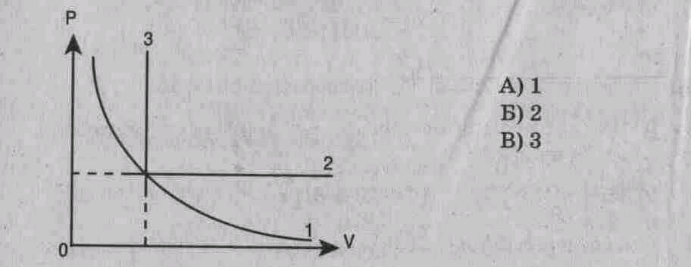
2. Выражение p₁ V₁ =p₂ V₂ (при T=const, m=const) является
А) законом Бойля-Мариотта, Б) законом Гей-Люссака, В) законом Шарля,
Г) уравнением Менделеева-Клапейрона.
3. При изобарном процессе в газе не изменяется (при т = сonst) его:
А) давление. Б) объем. В) температура.
4. При осуществлении какого изопроцесса увеличение абсолютной температуры идеального газа в 2 раза приводит к увеличению давления газа тоже в 2 раза? Выберите правильный ответ.
А. Изобарного.
Б. Изохорного.
В. Изотермического.
5. Изохорный процесс при т = сonst описывается уравнением
А) p₁ V₁=p₂ V₂; Б) p₁ T₂=p₂ T₁; В) pV=mRT/M; Г) V₁ T₂=V₂ T₁.
6. При нагревании газ переведен из состояния 1 в состояние 2. При этом его давление
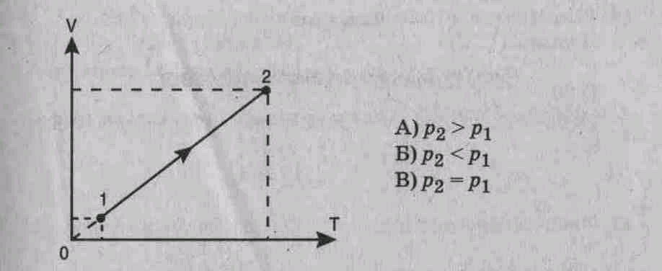

7. Нагревание на спиртовке воздуха в закрытом сосуде следует отнести к процессу
А) изотермическому. Б) изобарному. В) изохорному.
8. Если среднюю кинетическую энергию молекул увеличить в 3 раза (при n = сonst), то давление идеального газа увеличится в
А) 9 раз. Б) 3 раза. В) 6 раз.
9. При нагревании идеального газа средняя кинетическая энергия теплового движения молекул увеличилась в 2 раза. При этом абсолютная температура газа увеличилась в
А) 2 раза, Б) 3 раза. В) 4 раза;

10. Давление идеального газа при Т = сonst с увеличением объема
А) увеличивается. Б) уменьшается. В) не изменяется.
УСТАНОВИТЕ СООТВЕТСТВИЕ
11. Физическая величина Единица измерения (СИ)
1) p (давление) А) 1/м³ (1/метр³)
2) n (концентрация молекул) Б) м³ (метр³)
3) М (молярная масса) В) Па (паскаль)
Г) Дж (джоуль)
Д) кг/моль(килограмм/моль)

12. Температура по шкале Температура по шкале
Цельсия (°С) Кельвина (Т, К)
(Абсолютная температура)
1) 20 А) О
2)-273 Б) 303
3)0 В) 273
Г) 293
13. Физическая величина Определяется по формуле
1) Средняя А) mRT/MV
кинетическая Б) 3nT/2
энергия молекул В) m ₀V ⁻ ²/2
2) давление Г) nm₀v⁻ ²/2

Решите задачи:
14. Каково количество вещества в газе, если при температуре -13 °С и давлении 500 кПа объем газа равен 30 л?

15. На сколько градусов надо изобарно нагреть газ, чтобы он занял объем, вдвое больший по сравнению с объемом при 0 °С?

3 вариант
ВЫБЕРИТЕ ОДИН ПРАВИЛЬНЫЙ ОТВЕТ
1. Изохорный процесс в идеальном газе представлен графиком
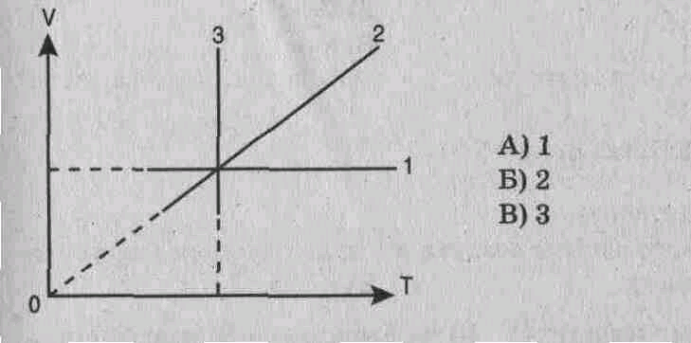
2. Выражение р₁ Т₂ = р₂ Т₁ при V = сonst, т == сonst является
А) законом Бойля-Мариотта, В) законом Гей-Люссака, Б) законом Шарля,
Г) уравнением Менделеева-Клапейрона.
3. При изотермическом процессе в газе не изменяется (при т =const) его '
А) давление. Б) объем. В) температура.
4. При осуществлении какого изопроцесса увеличение объема идеального газа в 2 раза приводит к уменьшению давления газа тоже в 2 раза? Выберите правильный ответ.
А. Изобарного.
Б. Изохорного.
В. Изотермического.
5. Изотермический процесс при т=const описывается уравнением
А) p₁ V₁=p₂ V₂; Б)p₁ T₂=p₂ T₁; В)pV=mRT/M; Г)V₁ T₂=V₂ T₁.
6. При нагревании газ переведен из состояния 1 в состояние 2. При этом его объем
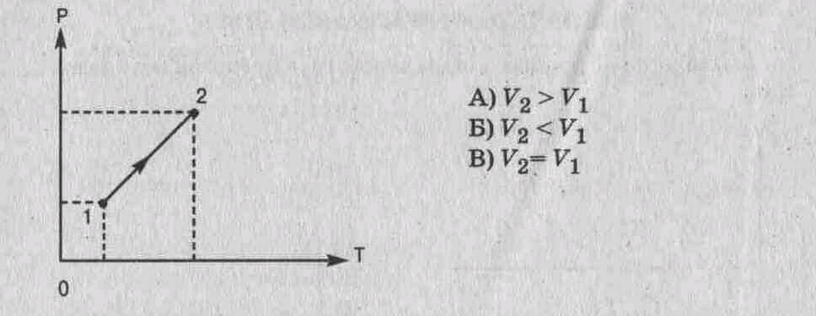
7. Медленное сжатие воздуха в сосуде поршнем следует отнести к процессу
А) изотермическому. Б) изобарному. В) изохорному.
8. Средняя квадратичная скорость теплового движения молекул идеального газа при увеличении абсолютной температуры газа в 4 раза увеличится в
А) 2 раза. Б) 4 раза В) 6 раз. Г) 16 раз.
9. При увеличении абсолютной температуры газа в 3 раза (при п = сonst) давление идеального газа увеличится в
А) 3 раза. Б) 6 раз. В) 9 раз.
10. Давление идеального газа при Т = сonst с уменьшением объема
А) увеличивается, Б) уменьшается. В) не изменяется.
УСТАНОВИТЕ СООТВЕТСТВИЕ
11. Физическая величина Единица измерения (СИ)
1) среднее значение А) кг (килограмм)

квадрата скорости Б) моль
молекул В) м/с (метр/секунда)

2) масса вещества Г) м ²/с ²

3) количество Д) моль ⁻ ¹
вещества

12. Температура по шкале Температура по шкале Кельвина (Т, К)
по шкале Цельсия (°С) (Абсолютная температура)
1)30 А) О
2)-10 Б)263
3)-273 В)546
Г) 303
13. Физическая величина Определяется по формуле
1) давление А) пV

2) кол-во вещества Б) nm ₀V ²/ 3
В) N/V
Г) m/M
РЕШИТЕ ЗАДАЧИ:
14. При давлении 10⁵ Па и температуре 15 °С воздух имеет объем 2 • 10 ^{– 3} м³. При каком давлении данная масса воздуха займет объем 4 • 10 ⁻ ³ м³, если температура его станет 20 °С?
15. При изохорном охлаждении идеального газа, взятого при температуре 480 К, его давление уменьшилась в 1,5 раза. Какой стала конечная температура газа?

4 вариант
ВЫБЕРИТЕ ОДИН ПРАВИЛЬНЫЙ ОТВЕТ
1. Изотермический процесс в идеальном газе представлен графиком
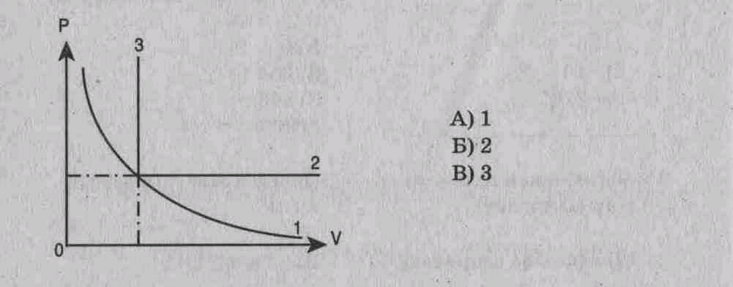

2. Выражение V₁ T₂ =V₂ T₁ (p= соnst, т = соnst) является
А) законом Бойля-Мариотта, Б) законом Гей-Люссака, В) законом Шарля,
Г) уравнением Менделеева-Клапейрона.
3. Закон Бойля-Мариотта (при т = соnst) устанавливает связь между
А) давлением и температурой. Б) объемом и температурой. В) давлением и объемом.
4. При осуществлении какого изопроцесса увеличение абсолютной температуры идеального газа в 2 раза приводит к увеличению объема газа тоже в 2 раза? Выберите правильный ответ.
А. Изобарного.
Б. Изохорного.
В. Изотермического.
5. Состояние идеального газа описывается уравнением
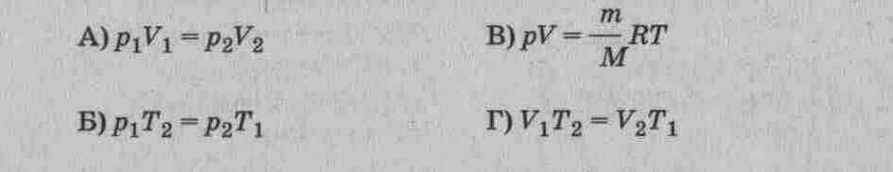
6. Объем данного количества идеального газа при переходе из состояния 1 в состояние 2

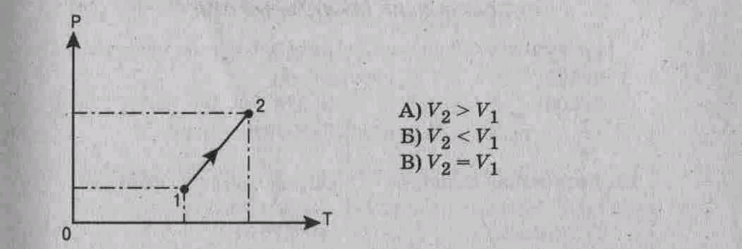
7. Нагревание воздуха в автомобильной камере следует отнести к процессу
А) изотермическому. Б) изобарному. В) изохорному.
8. Если средняя кинетическая энергия молекул увеличивается в 2 раза (при n = соnst), то давление идеального газа увеличилось в
А) 2 раза. Б) 4 раза. В) 6 раз.
9. При увеличении абсолютной температуры (Т) газа в 5 раз (при n = соnst) давление идеального газа увеличится в
А) 5 раз, Б) 10 раз. В) 15 раз.
10. Давление идеального газа при Т =const с увеличением объема:
А) увеличивается. Б) уменьшается, В) не изменяется.
УСТАНОВИТЕ СООТВЕТСТВИЕ
11. Физическая величина Единица измерения (СИ)
1) средняя кинетическая энергия А) кг/м³
молекул Б) Дж
2) плотность вещества В) Па
3) давление Г) килограмм
Д) ньютон
12. Температура по шкале Температура по шкале Кельвина (Т, К)
Цельсия (°С) (Абсолютная температура)
1)-173 А) 373
2) 103 Б)100
3)100 В) 376
Г) 173
13. Физическая величина Определяется по формуле
1) V (объем) А) νkT

2) Е (средняя кинети- Б) m/M
ческая энергия В)mRT/Mp
молекул Г) 3kT/2
РЕШИТЕ ЗАДАЧИ:
14. Сосуд емкостью 2 • 10 ⁻ ³ м³ наполнен азотом под давлением 2 • 10⁵ Па при температуре 27 °С. Определите массу азота в сосуде, если его молярная масса 0,028 кг/моль.
15. Во сколько раз увеличится объем воздушного шара, если его внести с улицы в теплое помещение? Температура на улице -3 °С, в помещении 27 °С.
Критерии оценки
К = А:Р, где А – число правильных ответов в тесте
Р – общее число ответов
Коэффициент К | Оценка
0,9-1 | «5»
0,8-0,89 | «4»
0,7-0,79 | «3»
Меньше 0,7 | «2»

Тема: Основы термодинамики
1 вариант
ВЫБЕРИТЕ ОДИН ПРАВИЛЬНЫЙ ОТВЕТ
1. Изменение внутренней энергии происходит при
1) совершении работы над телом без изменения его скорости,
2) осуществлении теплопередачи от тела,
3) изменении скорости движения тела.
А)1 Б)1и2 В) 2 Г)2и3 Д) 3
2. Запись первого закона термодинамики для адиабатного процесса имеет вид:
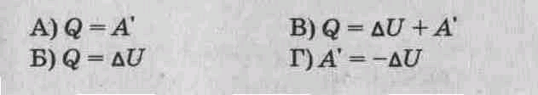
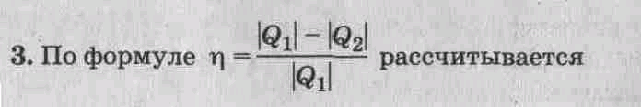
А) количество теплоты, Б) работа, В) коэффициент полезного действия, Г) внутренняя энергия.

4. Внутренняя энергия одноатомного идеального газа вычисляется по формуле:
....

5. Условием протекания изотермического процесса является:
6. На рисунке представлены адиабата, изотерма, изохора, изобара идеального газа. Графиком изобары является: А) 1; Б) 2; В) 3; Г) 4.

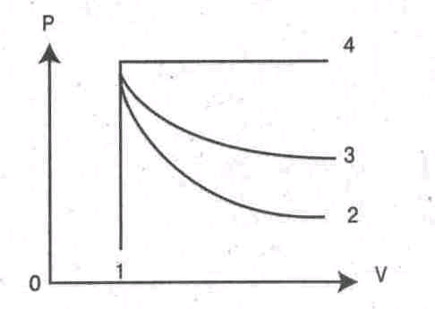

7. Формула работы при изобарном расширении газа имеет вид:
8. Переход газа из состояния А в состояние В совершается различными способами 1, 2, 3. Работа газа имеет максимальное значение при способе: А) 1; Б) 2; В) 3; Г) 1 и 3.

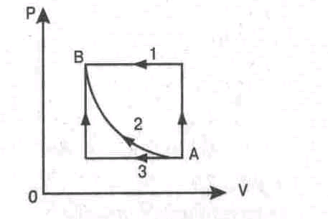 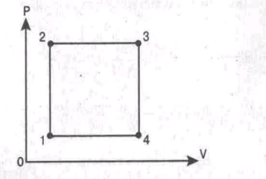 (рис. 2)

9. Минимальному значению температуры на графике изменения состояния идеального газа соответствует точка: А) 1; Б) 2; В) 3; Г) 4.(рис. 2)

УСТАНОВИТЕ СООТВЕТСТВИЕ
10. Физическая величина Единица измерения (СИ)
1) Q (количество теплоты) А) Дж (джоуль)
2) V (объем) Б) м³ (метр³)
3) Т (абсолютная температура) В) Н (ньютон)
Г) К (кельвин)
Д) Н (ньютон)
Е) л(литр)
11. Название процесса. Запись первого закона термодинамики
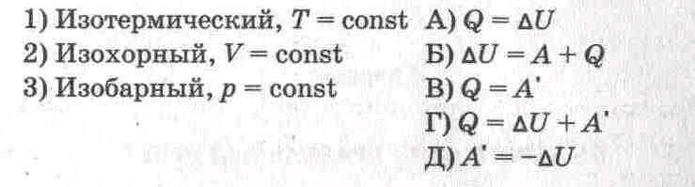
Решите задачи:
12. Газу передано количество теплоты 100 Дж, и внешние силы совершили над ним работу 300 Дж. Найти изменение внутренней энергии газа.
13. Найти работу, совершенную газом при переходе из состояния А в состояние В.
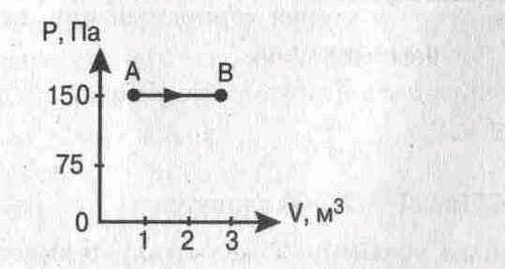
14. Тепловая машина за цикл получает от нагревателя количество теплоты 100 Дж и отдает холодильнику 60 Дж. Найти КПД машины.
15. Найти работу, которую совершает идеальный газ за один цикл.
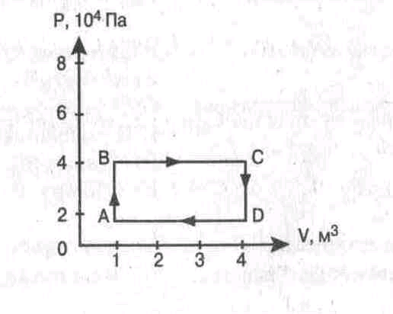

2 вариант
ВЫБЕРИТЕ ОДИН ПРАВИЛЬНЫЙ ОТВЕТ
1. Изменение внутренней энергии происходит при:
1) изменении потенциальной энергии,
2) совершении телом работы,
3) осуществлении теплопередачи телу.
А)1 Б)3 В)1и3 Г) 2 Д)1и2 Е)2и3
2. Запись первого закона термодинамики для изохорного процесса имеет вид:
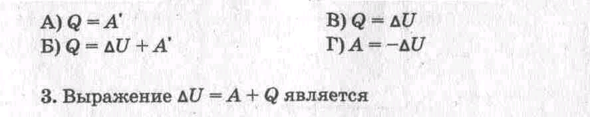
А) основным уравнением молекулярно-кинетической теории,
Б) законом Гука,
В) первым законом термодинамики,
Г) уравнением состояния идеального газа.
4. Изменение внутренней энергии одноатомного идеального газа вычисляется по формуле
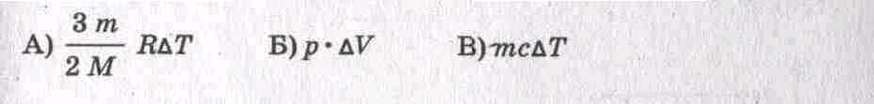
5. Условием протекания изобарного процесса является
6. На рисунке представлены адиабата, изотерма, изохора и изобара идеального газа. Графиком адиабаты является: А) 1; Б) 2; В) 3; Г) 4.
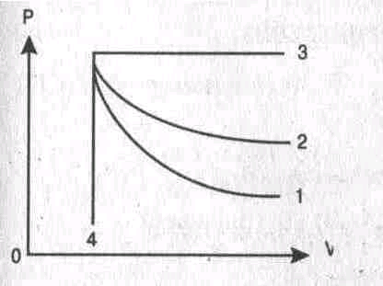
7. Формула работы при изотермическом расширении газа имеет вид
8. Переход газа из состояния А в состояние В совершается различными способами 1, 2,3. Работа газа имеет минимальное значение при способе: А) 1; Б) 2; В) 3; Г) 1 и 3.
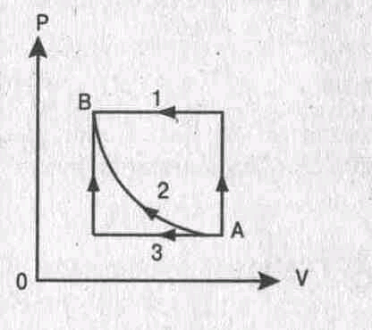 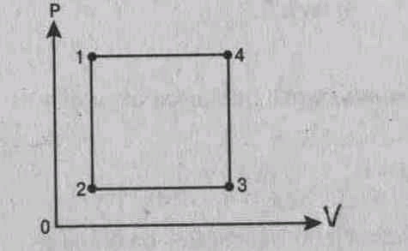 (рис.2)
9. Минимальному значению внутренней энергии на графике изменения состояния идеального газа соответствует точка: А) 1; Б) 2; В) 3; Г) 4 (рис. 2)
УСТАНОВИТЕ СООТВЕТСТВИЕ
10. Физическая величина Единица измерения
1) А (работа) А) Н (Ньютон)
2) Р (давление) Б) Дж (джоуль)
3) С (удельная теплоёмкость) В) Па (Паскаль)
Г) Дж/кг К
Д) Дж/кг
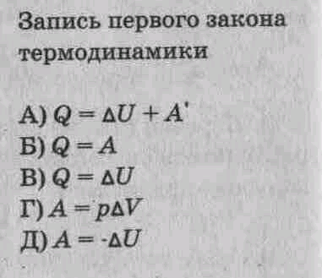

11. Название процесса, постоянный параметр температура
1) Изобарный
2) Адиабатный
3) Изотермический
РЕШИТЕ ЗАДАЧИ:
12. Газу передано количество теплоты 120 Дж, и внешние силы совершили над ним работу 200 Дж. Найти изменение внутренней энергии газа.
13. Найти работу, совершенную газом при переходе из состояния А в состояние В.
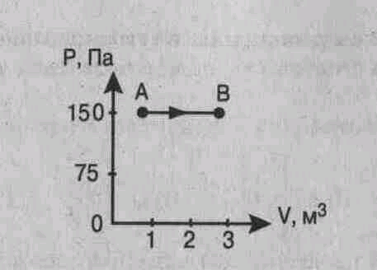 рис.2
14. Тепловая машина за цикл получает от нагревателя количество теплоты 120 Дж и отдает холодильнику 90 Дж. Найти КПД машины.
15. Найти работу, которую совершает идеальный газ за один цикл (рис. 2)

3 вариант
ВЫБЕРИТЕ ОДИН ПРАВИЛЬНЫЙ ОТВЕТ
1. Изменение внутренней энергии тела, если ему передано количество теплоты и внешние силы совершили над ним работу, определяется формулой:
2. Запись первого закона термодинамики для изобарного процесса имеет вид:
А) количество теплоты, выделяемое паром при его конденсации,
Б) количество теплоты, выделяемое при кристаллизации тела,
В) количество теплоты, полученное или отданное телом,
Г) количество теплоты, выделяемое при сгорании топлива.
4. Внутренняя энергия идеального газа при увеличении его объема и давления в 2 раза
А) увеличится в 2 раза. Б) уменьшится в 2 раза. В) увеличится в 4 раза. Г) не изменится.
5. Условием протекания изохорного процесса является:

6. На рисунке представлены адиабата, изотерма, изохора, изобара идеального газа. Графиком изотермы является: А) 1; Б) 2; В) 3; Г) 4.
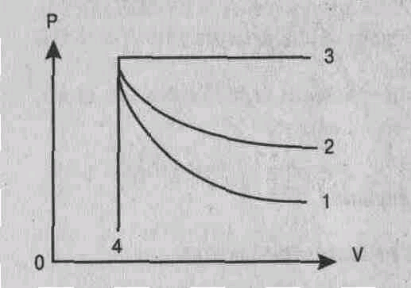
7. Формула работы при изобарном сжатии газа имеет вид
8. Переход газа из состояния А в состояние В совершается различными способами 1, 2, 3. Работа внешних сил над газом имеет максимальное значение при способе: А)1 Б) 2 В)3 Г) 2,3

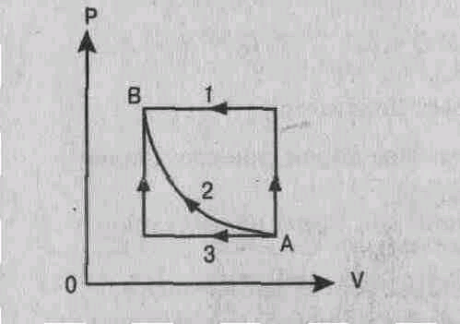

9. Максимальному значению внутренней энергии на графике изменения состояния идеального газа соответствует точка: А)1 Б) 2 В)3 Г) 4.
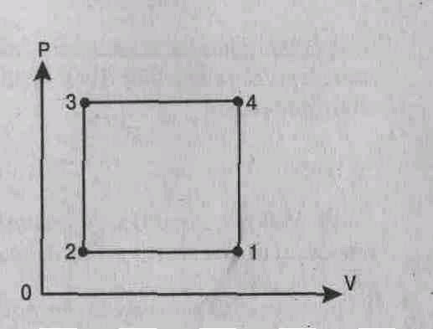

УСТАНОВИТЕ СООТВЕТСТВИЕ
10. Физическая величина Единица измерения (СИ)
1) U (внутренняя энергия) А) Па (паскаль)
2) η (коэффициент полезного Б) Дж (джоуль)
действия) В) % (процент)
3) Р (давление) Г) Н (ньютон)
Д) К (кельвин)

11. Название процесса Запись первого закона термодинамики
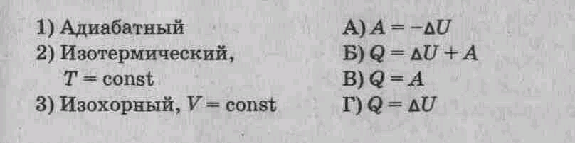

РЕШИТЕ ЗАДАЧИ:
12. Газу передано количество теплоты 150 Дж и внешние силы совершили над ним работу 350 Дж. Найти изменение внутренней энергии газа.
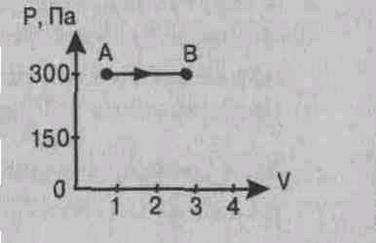

13. Найти работу, совершенную газом при переходе из состояния 1 в состояние 2.

14. Тепловая машина за цикл получает от нагревателя количество теплоты 200 Дж и отдает холодильнику 120 Дж. Найти КПД машины.
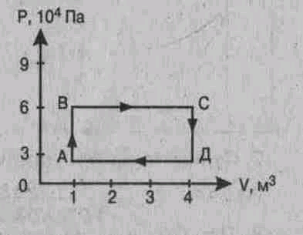

15. Найти работу, которую совершает идеальный газ за один цикл.

4 вариант
ВЫБЕРИТЕ ОДИН ПРАВИЛЬНЫЙ ОТВЕТ
1. Изменение внутренней энергии тела, если оно получило от окружающих тел количество теплоты и совершило работу, определяется формулой:
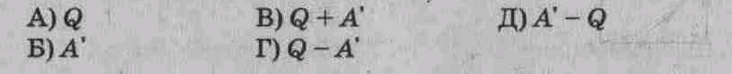
2. Запись первого закона термодинамики для изотермического процесса имеет вид:
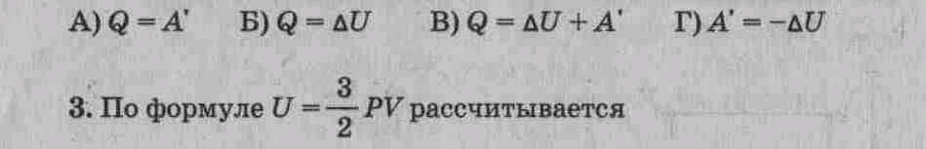
А) внутренняя энергия одноатомного идеального газа, Б) работа внешних сил,
В) количество теплоты, полученное или отданное телом, Г) работа газа.
4. Внутренняя энергия идеального газа при увеличении его давления в 2 раза и уменьшения объема в 2 раза
А) увеличится в 2 раза. В) уменьшится в 2 раза. Б) увеличится в 4 раза. Г) не изменится.
5. Условием протекания адиабатического процесса является
6. На рисунке представлены адиабата, изотерма, изохора, изобара идеального газа. Графиком изохоры является: А)1 Б)2 В)3 Г)4
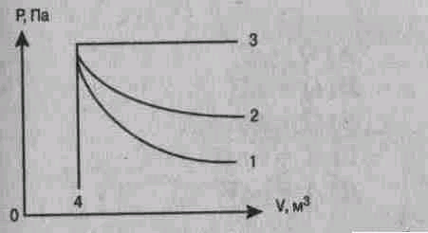
7. Формула работы при изобарном сжатии газа имеет вид
8. Переход газа из состояния А в состояние В совершается различными способами 1, 2, 3. Работа внешних сил над газом имеет минимальное значение при способе

А)1
Б) 2
В)3
Г)1,3
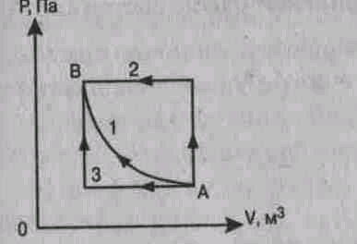
9. Максимальному значению температуры на графике изменения состояния идеального газа соответствует точка: А)1 Б) 2 В)3 Г) 1,3.
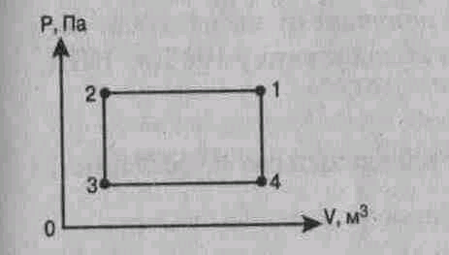

УСТАНОВИТЕ СООТВЕТСТВИЕ
10. Физическая величина Единица измерения (СИ)
1) А (работа) А) моль
2) V (объем) Б) кг/моль
3) М (молярная масса) В) м³
Г) Н (Ньютон)
Д) Дж (Джоуль)

11. Название процесса при постоянном давлении

1) Изотермический,
2) Изохорный,
3)Изобарный

Запись первого закона термодинамики

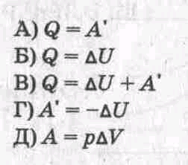
РЕШИТЕ ЗАДАЧИ:
12. Газу передано количество теплоты 200 Дж, и внешние силы совершили над ним работу
300 Дж. Найти изменение внутренней энергии газа.
13. Найти работу, совершенную газом при переходе из состояния А в состояние В.
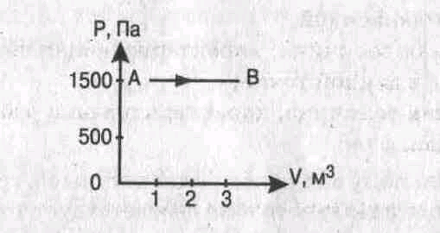
14. Тепловая машина за цикл получает от нагревателя количество теплоты 130 Дж и отдает холодильнику 100 Дж. Найти КПД машины.
15. Найти работу, которую совершает идеальный газ за один цикл.
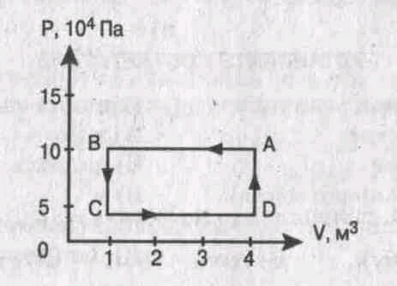

Критерии оценки
К = А:Р, где А – число правильных ответов в тесте
Р – общее число ответов
Коэффициент К | Оценка
0,9-1 | «5»
0,8-0,89 | «4»
0,7-0,79 | «3»
Меньше 0,7 | «2»

Тема: Электрическое поле
1 вариант
ВЫБЕРИТЕ ОДИН ПРАВИЛЬНЫЙ ОТВЕТ
1. Электрическое поле — это
А) физическая величина, характеризующая способность тел к электрическим взаимодействиям,
Б) вид материи, главное свойство которого — действие на заряды с некоторой силой,
В) физическая величина, характеризующая силу, действующую на заряд в данной точке,
Г) физическая величина, характеризующая работу по перемещению заряда.
2. Единицей измерения заряда является
А) фарада (Ф), В) кулон (Кл), Б) вольт (В), Г) ньютон/кулон (Н/Кл).
3. Сила взаимодействия двух точечных зарядов вычисляется по формуле
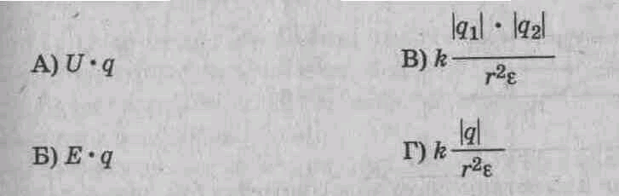
4. Масса тела, получившего положительный заряд
А) не изменится, Б) увеличится. В) уменьшится.
5. Вектор напряженности, созданной двумя зарядами в точке С, направлен

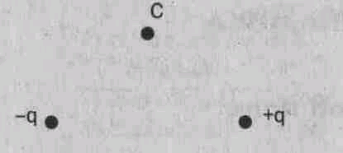
А) вправо; Б) влево; В) вверх; Г) вниз.
6. Вектор силы, действующей на электрон в точке С, направлен

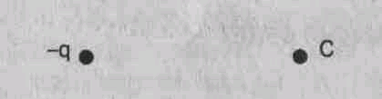
А) вправо; Б) влево; В) вверх; Г) вниз.
7. Расстояние между зарядами увеличили. Сила взаимодействия между ними
А) увеличится. Б) уменьшится. В) не изменится.
8. Работа по перемещению заряда минимальна между точками
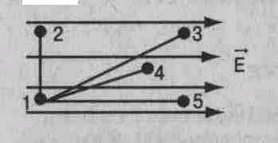
А) 1 – 2; Б) 1 – 3; В) 1 – 4; Г) 1 – 5.
9. В электрическое поле влетает протон. Он движется по траектории
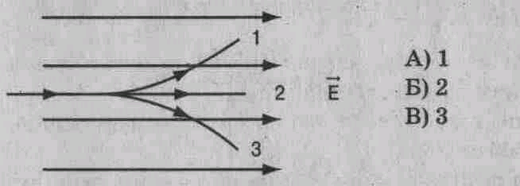
10. Протон в электрическом поле движется (см. рис. к заданию 9)
А) равномерно. Б) ускоренно. В) замедленно.

11. Вблизи отрицательного заряда находится проводник. При разделении проводника на 2 части его заряды распределились так, как показано на рисунке
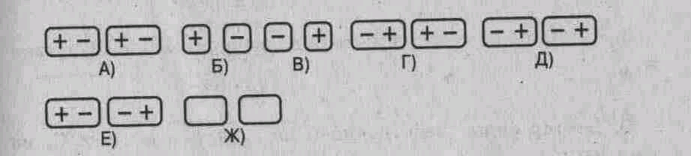
12. Для увеличения емкости конденсаторы соединяют
А) последовательно. Б) параллельно.
РЕШИТЕ ЗАДАЧИ:
13. Сила, действующая на заряд 10 ⁻ ⁷ Кл в электрическом поле с напряженностью
2 • 10² Н/Кл, равна_____ Н.
14. Энергия конденсатора емкостью 5 мкФ и напряжением на обкладках 200 В
равна ___ Дж.
15. Два точечных заряда +6q и -2q взаимодействуют с силой 0,3 Н. Заряды соединили и развели на прежнее расстояние. Сила взаимодействия стала равна ___ Н.

2 вариант
ВЫБЕРИТЕ ОДИН ПРАВИЛЬНЫЙ ОТВЕТ
1. Электрический заряд — это
А) физическая величина, характеризующая способность тел к электрическим взаимодействиям,
Б) вид материи, главное свойство которого — действие на заряды с некоторой силой,
В) физическая величина, характеризующая силу, действующую на заряд,
Г) физическая величина, характеризующая работу по перемещению заряда.
2. Единицей измерения напряженности является
А) фарада (Ф), Б) кулон (Кл), В) вольт (В), Г) ньютон/кулон (Н/Кл).
3. Работа по перемещению заряда вычисляется по формуле
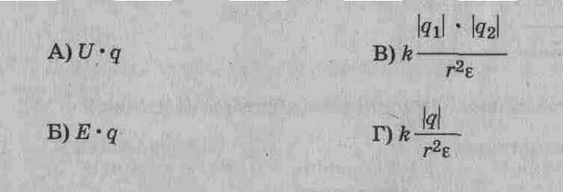
4. Вектор напряженности, созданной двумя зарядами в точке С, направлен

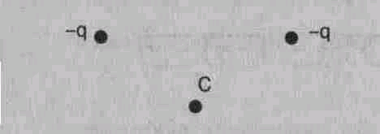
А) вправо; Б) влево; В) вверх; Г) вниз.
5. Вектор силы, действующей на протон в точке С, направлен

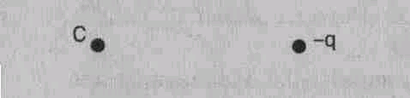

6. С увеличением расстояния между пластинами конденсатора его емкость
А) увеличится. Б) уменьшится. В) не изменится.
7. Работа по перемещению заряда максимальна между точками

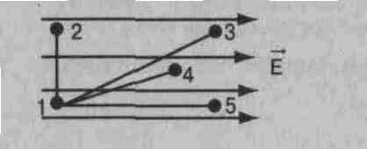

А) 1 – 2; Б) 1 – 3; В) 1 – 4; Г) 1 – 5.
8. В электрическое поле влетает нейтрон. Он движется по траектории
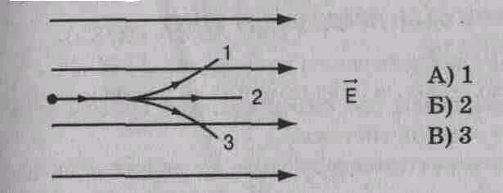
9. Нейтрон в электрическом поле движется (см. рис. к заданию 8)
А) равномерно. Б) ускоренно. В) замедленно.
10. Вблизи положительного заряда находится диэлектрик. При разделении диэлектрика на 2 части его заряды распределились так, как показано на рисунке
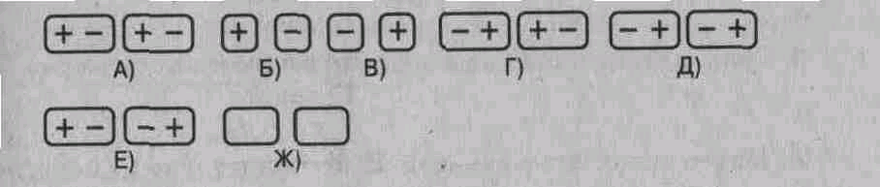
ДОПОЛНИТЕ
11. Заряды +2q и -3q слили. Образовался заряд __.
12. Сила 0,02 мН действует на заряд 10 ⁻ ⁷ Кл. Напряженность электрического поля равна __ Н/Кл.
13. Два заряда по 3 • 10 ⁻ ⁹ Кл каждый взаимодействуют на расстоянии 0,09 м. Сила взаимодействия равна ___Н.
14. Энергия заряженного конденсатора 2 Дж, напряжение на его обкладках 200 В. Заряд конденсатора равен ___ Кл.
15. Два заряда +8q и -4q взаимодействуют с силой 0,2 Н в вакууме. Заряды соединили и развели на прежнее расстояние. Сила взаимодействия стала равна Н.

3 вариант
ВЫБЕРИТЕ ОДИН ПРАВИЛЬНЫЙ ОТВЕТ
1. Напряженность электрического поля — это
А) физическая величина, характеризующая способность тел к электрическим взаимодействиям,
Б) вид материи, главное свойство которого - действие на заряды некоторой силой,
В) физическая величина, характеризующая силу, действующую на заряд,
Г) физическая величина, характеризующая работу по перемещению заряда.
2. Единицей измерения напряжения является
А) фарада (Ф), Б) кулон (Кл), В) вольт (В), Г) ньютон/кулон (Н/Кл).
3. Сила, действующая на заряд, вычисляется по формуле,
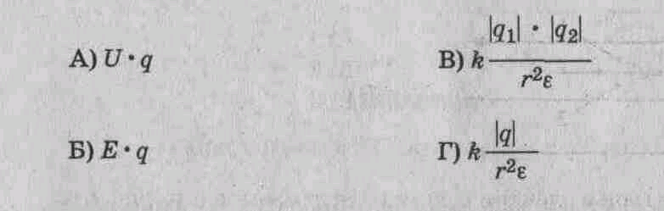
4. Масса тела, получившего отрицательный заряд
А) не изменится, Б) увеличится. В) уменьшится.
5. Вектор напряженности, созданной в точке С двумя зарядами, направлен

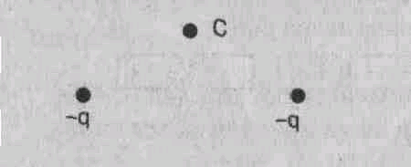
А) вправо; Б) влево; В) вверх; Г) вниз.

6. Вектор силы, действующей на электрон в точке С, направлен

А)вверх, Б)вниз, В)вправо, Г) влево.
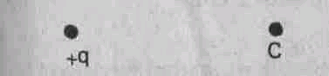

7. Расстояние между зарядами уменьшили. Сила взаимодействия между ними
А) увеличилась. Б) уменьшилась. В) не изменилась.
8. Напряжение равно нулю между точками

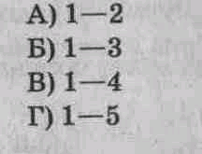

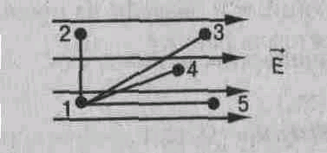

9. Электрон движется в электрическом поле по траектории 1В

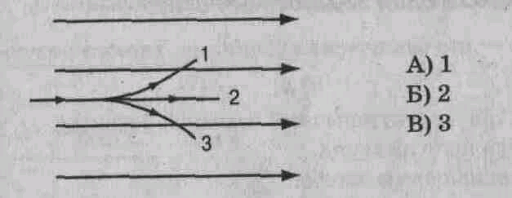
А) 1; Б) 2; В) 3.
10. Электрон в электрическом поле движется (см. рис. к заданию 9)
А) равномерно, В) ускоренно. В) замедленно.
11. Вблизи положительного заряда находится проводник. При разделении проводника на 2 части его заряды распределились так, как показано на рисунке
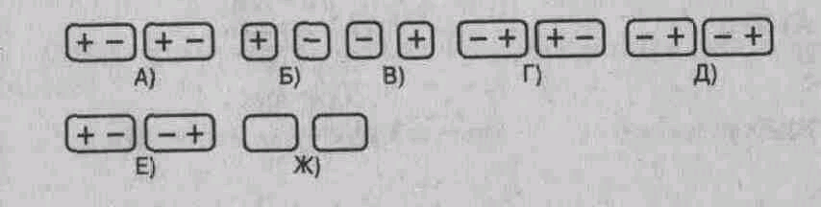

ДОПОЛНИТЕ
12. Заряд конденсатора емкостью 2 мкФ и напряжением на обкладках 100 В равен__ Кл.
13. Два заряда по 1,2 • 10 ⁻ ⁹ Кл каждый взаимодействуют в вакууме с силой
1,44 • 10 ⁻ ⁵ Н. Расстояние между зарядами равно__м.
14. Напряжение на обкладках конденсатора 200 В, его энергия 0,1 Д ж. Емкость конденсатора равна___Ф.
15. Два точечных заряда -6q и +2q взаимодействуют с силой 0,3 Н в вакууме. Заряды соединили и развели на прежнее расстояние. Сила взаимодействия стала равна ___ Н.

4 вариант
ВЫБЕРИТЕ ОДИН ПРАВИЛЬНЫЙ ОТВЕТ
1. Напряжение—это физическая величина, характеризующая
А) способность тел к электрическим взаимодействиям, Б) силу, действующую на заряд, В) работу по перемещению заряда.
2. Единицей измерения электрической емкости является
А) фарада (Ф), В) кулон (Кл),
Б) вольт (В), Г) ньютон/кулон (Н/Кл).
3. Напряженность электрического поля в данной точке вычисляется по формуле
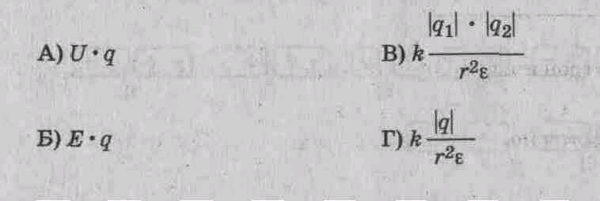

4. Вектор напряженности, созданной двумя зарядами в точке С, направлен

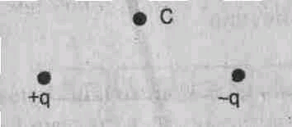
А) вправо; Б) влево; В) вверх; Г) вниз.
5. Вектор силы, действующей на протон в точке С, направлен

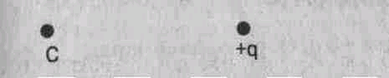
А) вправо; Б) влево; В) вверх; Г) вниз.
6. С увеличением площади пластин конденсатора его емкость
А) увеличивается. Б) уменьшается. В) не изменяется
7. Напряжение максимальное между точками
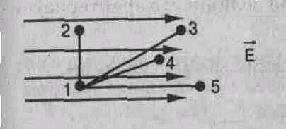
А) 1 – 2; Б) 1 – 3; В) 1 – 4; Г) 1 – 5.

8. В электрическое поле влетает электрон. Он движется по траектории

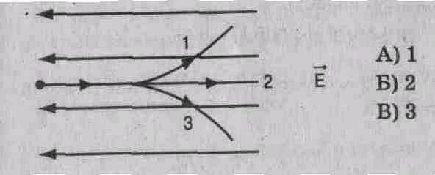
9. Электрон в электрическом поле движется (см. рис. к заданию 8)
А) равномерно. Б) ускоренно. В) замедленно.
10. Вблизи отрицательного заряда находится диэлектрик. При разделении диэлектрика на 2 части его заряды распределились так, как показано на рисунке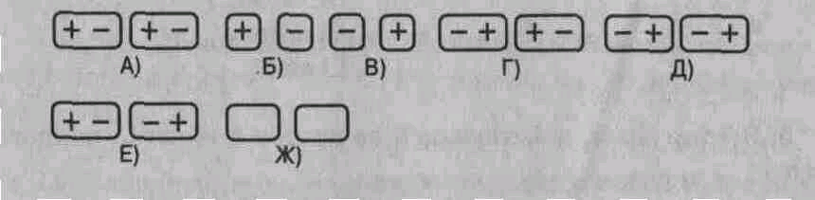.

ДОПОЛНИТЕ
11. Заряд -2q слили с зарядом +5 q. Образовался заряд __ .
12. Емкость конденсатора с зарядом 2 • 10 ⁻ ⁴ Кл и напряжением в пластинах
100 В равна ___ Ф.
13. Два заряда по 3 • 10 ⁻ ⁹ Кл каждый взаимодействуют в вакууме с силой
10 ⁻ ⁵ Н. Расстояние между зарядами равно __ м.
14. Емкость конденсатора 2 мкФ, напряжение на обкладках 100 В. Энергия конденсатора равна __ Дж.
15. Два заряда -8q и +4q взаимодействуют в вакууме с силой 0,2 Н. Заряды соединили и развели на прежнее расстояние. Сила взаимодействия стала равна__Н.
Критерии оценки
К = А:Р, где А – число правильных ответов в тесте
Р – общее число ответов
Коэффициент К | Оценка
0,9-1 | «5»
0,8-0,89 | «4»
0,7-0,79 | «3»
Меньше 0,7 | «2»

Тема: Волновые свойства света

1 вариант
ВЫБЕРИТЕ ОДИН ПРАВИЛЬНЫЙ ОТВЕТ:

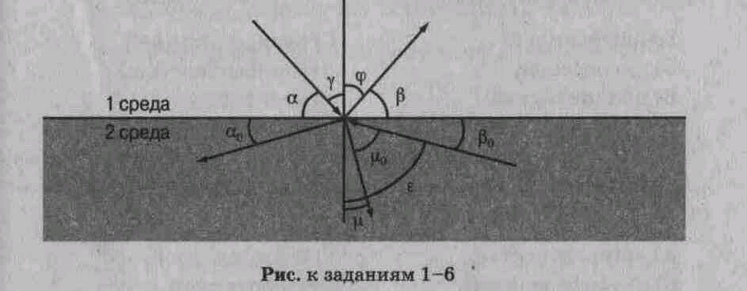
1. Закон отражения света имеет вид (см. рис.)
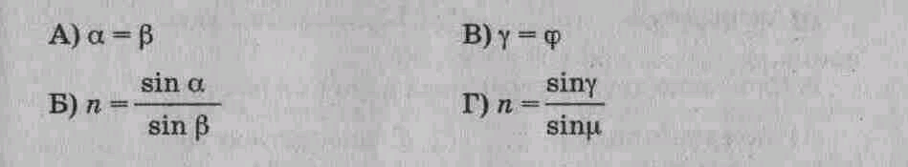
2. Закон преломления света имеет вид (см. рис.)
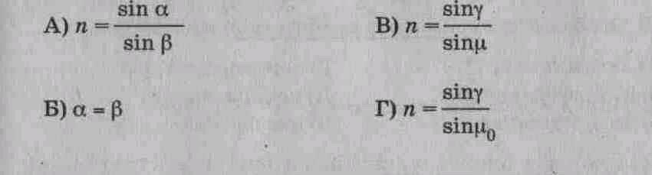
3. Предельный угол полного отражения (см. рис.) обозначен
А) α Б) µ В) β₀ Г) ε
4. Угол падения (см. рис.) обозначен
А) α Б) γ В) φ Г) β
5. Угол отражения (см. рис.) обозначен
6. Угол преломления (см. рис.) обозначен
7. Зависимость показателя преломления вещества от частоты (длины) волны называется
А) дифракцией, Б) интерференцией, В) дисперсией,
Г) когерентностью, Д) поляризацией, Е) дискретностью.
8. Способность электромагнитной волны проходить через одноосный кристалл в определенном направлении называется
А) когерентностью, Г) поляризацией,
Б) интерференцией, Д) дифракцией,
В) дисперсией, Е) дискретностью.
9. Сложение двух когерентных волн называется
А) интерференцией, Б) дискретностью, В) дисперсией,
Г) поляризацией, Д) дифракцией.
10. Огибание волной малых препятствий называется
А) дифракцией, Б) когерентностью, В) интерференцией,
Г) поляризацией, Д) дискретностью, Е) дисперсией.

11. Максимумы при интерференции от двух источников возникают при условии
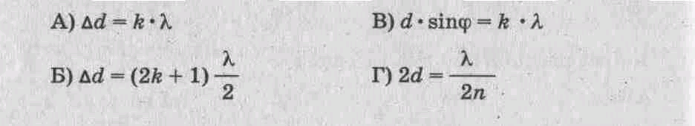

12. Максимумы у дифракционной решетки возникают при условии
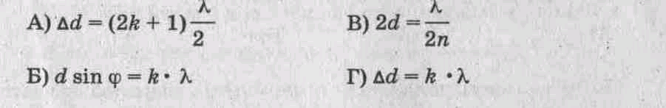
УСТАНОВИТЕ ПРАВИЛЬНУЮ ПОСЛЕДОВАТЕЛЬНОСТЬ:
13. Возрастание длины волны в видимом спектре
А) красный
Б) синий
В) желтый
Г) фиолетовый
Д) оранжевый
Е) голубой
Ж) зеленый
РЕШИТЕ ЗАДАЧИ:
14. Крайнему красному лучу ( λ = 0,76 мкм) соответствует частота __ Гц.
15. На дифракционную решетку с периодом 2 • 10⁻ ⁶ м нормально падает монохроматическая волна света, при κ = 4 и sin φ = 1 длина волны будет равна ___ м.
16. Расстояние между предметом и его изображением 72 см. Увеличение линзы равно 3. Найти фокусное расстояние линзы.
17. На дне ручья лежит камешек. Мальчик хотел толкнуть его палкой. Прицеливаясь, мальчик держит палку под углом 45°. На каком расстоянии от камешка воткнётся палка в дно ручья, если глубина ручья 50 см?

2 вариант
ВЫБЕРИТЕ ОДИН ПРАВИЛЬНЫЙ ОТВЕТ:
1. Закон преломления света имеет вид (см.рис.)
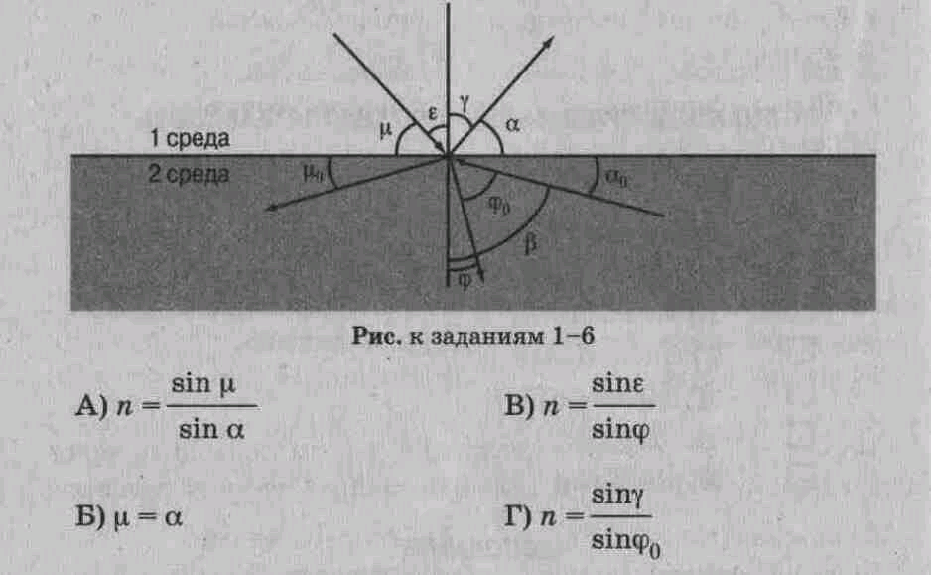
2. Предельный угол полного отражения (см. рис.) обозначен
3. Закон отражения света имеет вид (см. рис.)
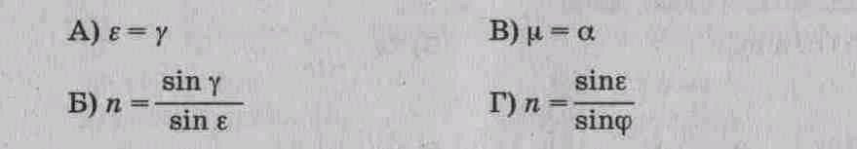
4. Угол отражения (см. рис.) обозначен
5. Угол преломления (см. рис.) обозначен
6. Угол падения (см. рис.) обозначен

7. Огибание волной малых препятствий называется
А) дисперсией. Б) интерференцией, В) поляризацией,
Г) дискретностью, Д) дифракцией, Е) когерентностью.
8. Сложение двух когерентных волн называется
А) дисперсией. Б) дифракцией, В) интерференцией,
Г) дискретностью. Д) поляризацией,
9. Зависимость показателя преломления вещества от частоты (длины) волны называется
А) дисперсией. Б) интерференцией, В) когерентностью, Г) дифракцией,
Д) дискретностью, Е) поляризацией.
10. Способность электромагнитной волны проходить через одноосный кристалл в определенном направлении называется
А) когерентностью. Б) дискретностью, В) поляризацией,
Г) дифракцией, Д) дисперсией, Е) интерференцией.
11. Минимумы при интерференции от двух источников возникают при условии
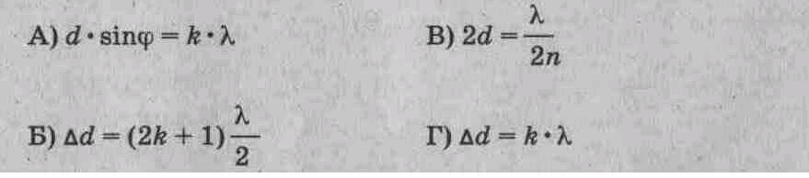
12. Максимумы при интерференции от двух источников возникают при условии
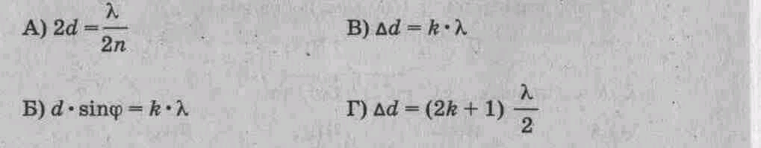

УСТАНОВИТЕ ПРАВИЛЬНУЮ ПОСЛЕДОВАТЕЛЬНОСТЬ:
13. Возрастание частоты в видимом спектре
А) желтый Б) оранжевый В) зеленый Г) красный
Д) голубой Е) фиолетовый Ж) синий
РЕШИТЕ ЗАДАЧИ:
14. Крайнему фиолетовому лучу (λ = 0,4 мкм) соответствует частота ___ Гц.
15. Два когерентных световых луча λ = 800 нм сходятся в точке. При Δd = 4 мм пятно в точке выглядит ___.
16. Предмет высотой 30 см расположен вертикально на расстоянии 80 см от линзы с оптической силой – 5дптр. Определить положение изображения и его высоту.
17. Луч, отражённый от поверхности стекла с показателем преломления 1,7 образует с преломлённым лучом прямой угол. Определить угол падения и угол преломления.

3 вариант
ВЫБЕРИТЕ ОДИН ПРАВИЛЬНЫЙ ОТВЕТ:
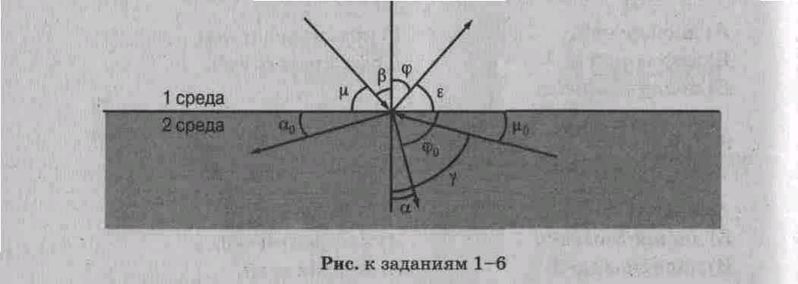
1. Предельный угол полного отражения будет равен (см. рис.)

2. Закон отражения света имеет вид (см. рис.)
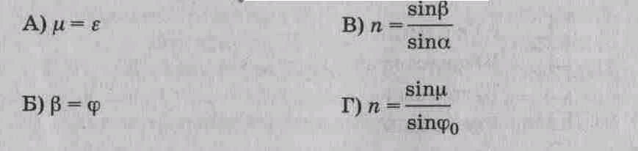
3. Закон преломления света имеет вид (см. рис.)
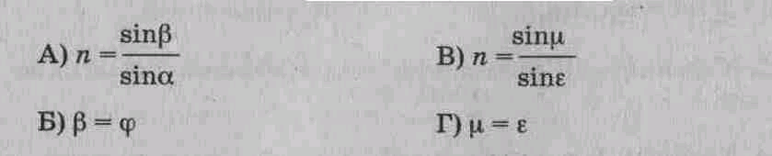
4. Угол преломления (см. рис.) обозначен
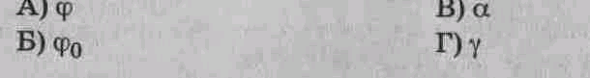
5. Угол падения обозначен (см. рис.)
6. Угол отражения (см. рис.) обозначен
7. Сложение двух когерентных волн называется
А) дисперсией. Б) интерференцией, В) дифракцией,
Г) дискретностью. Д) поляризацией,
8. Зависимость показателя преломления вещества от частоты (длины) волны называется
А) интерференцией, Б) дисперсией, В) дискретностью,
Г) когерентностью, Д) поляризацией, Е) дифракцией.
9. Способность электромагнитной волны проходить через одноосный кристалл в определенном
направлении называется
А) дифракцией. Б) когерентностью, В) интерференцией,
Г) дисперсией, Д) дискретностью, Е) поляризацией.
10. Огибание волной малых препятствий называется
А) дисперсией. Б) дискретностью, В) дифракцией,
Г) поляризацией, Д) когерентностью, Е) интерференцией.
11. Максимумы у дифракционной решетки возникают при условии
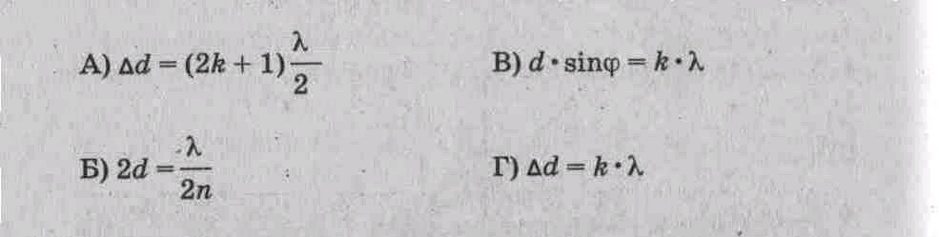
12. Минимумы при интерференции от двух источников возникают при условии
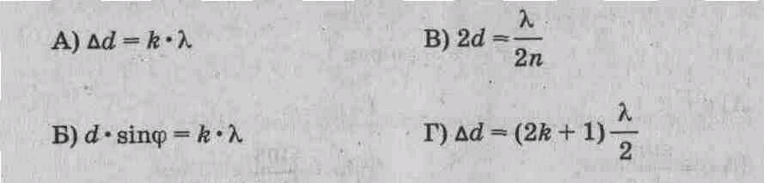

УСТАНОВИТЕ ПРАВИЛЬНУЮ ПОСЛЕДОВАТЕЛЬНОСТЬ:
13. Уменьшение длины волны в видимом спектре:
А) красный Б) желтый В) оранжевый Г) зеленый
Д) синий Е) фиолетовый Ж) голубой

РЕШИТЕ ЗАДАЧИ:
14. Голубому лучу ( λ = 0,5 мкм) соответствует частота ___Гц.
15. На дифракционную решетку с d = 1,2 • 10 ⁻ ³ см нормально падает монохроматическая волна света. При κ = 1 и sin φ = 0,043 длина волны будет равна ___ м.
16. Предмет высотой 6 см поставлен перпендикулярно оптической оси и удалён от двояковыпуклой линзы с оптической силой 5 дптр на расстояние 25 см. Определить фокусное расстояние линзы, положение изображения, линейное увеличение, которое даёт линза, и высоту полученного изображения.
17. Луч света падает на плоскопараллельную стеклянную пластину под углом 60°. Определить, на сколько сместится выходящий луч, если толщина пластины равна 10 см.

4 вариант
ВЫБЕРИТЕ ОДИН ПРАВИЛЬНЫЙ ОТВЕТ:
1. Закон отражения света имеет вид (см. рис.)
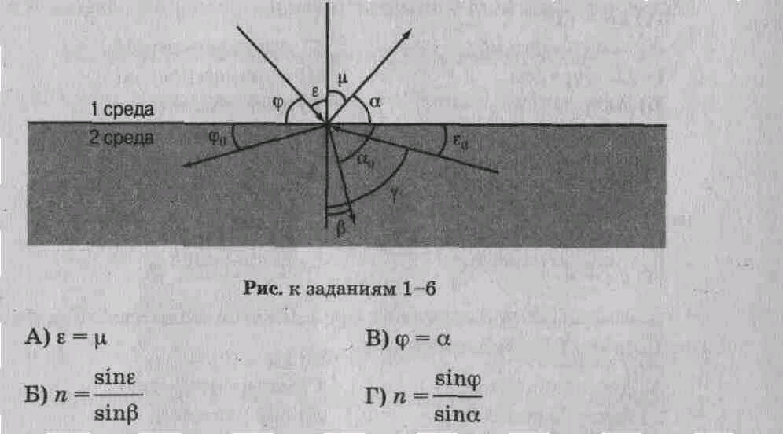
2. Закон преломления света имеет вид (см. рис.)
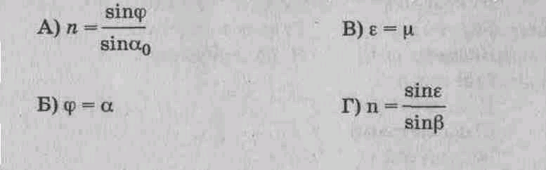
3. Предельный угол полного отражения (см. рис.) обозначен
4. Угол падения (см. рис«) обозначен
5. Угол отражения (см. рис.) обозначен
6. Угол преломления (см. рис.) обозначен
7. Способность электромагнитной волны проходить через одноосный кристалл в определенном направлении называется
А) поляризацией. Б) интерференцией, В) дисперсией,
Г) когерентностью, Д) дифракцией, Е) дискретностью.
8. Огибание волной малых препятствий называется
А) когерентностью. Б) поляризацией, В) интерференцией, Г) дифракцией,
Д) дискретностью, Е) дисперсией.
9. Зависимость показателя преломления вещества от частоты (длины) волны называется
А) дискретностью. Б) когерентностью, В) интерференцией,
Г) дифракцией, Д) дисперсией, Е) поляризацией.
10. Сложение двух когерентных волн называется
А) дисперсией. Б) дискретностью, В) интерференцией,
Г) поляризацией. Д) дифракцией,

11. Максимумы при интерференции от двух источников возникают при условии
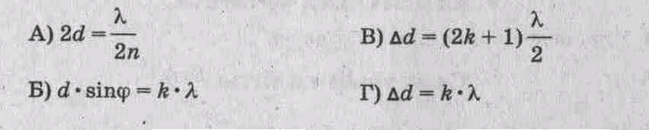
12. Максимумы у дифракционной решетки возникают при условии
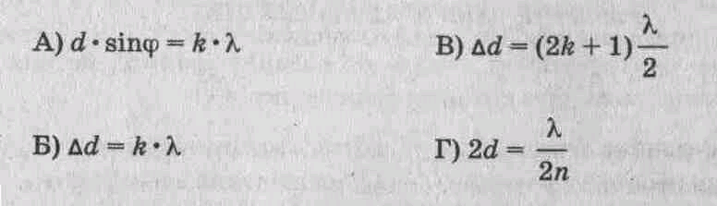

УСТАНОВИТЕ ПРАВИЛЬНУЮ ПОСЛЕДОВАТЕЛЬНОСТЬ:
13. Уменьшение частоты волны в видимом спектре:
А) желтый Б) зеленый В) голубой Г) синий
Д) оранжевый Е) красный Ж) фиолетовый
РЕШИТЕ ЗАДАЧИ:

14. Оранжевому лучу (λ = 0,6 мкм) соответствует частота _____ Гц.
15. Два когерентных световых луча с λ = 450 нм сходятся в точке. При Δd = 9 мм пятно в точке выглядит ___.
16. Предмет находится на расстоянии 2 м от линзы с оптической силой – 1,5 дптр. На каком расстоянии от линзы находится оптическое изображение предмета и каково линейное увеличение линзы?
17. Под каким углом должен падать луч на поверхность стекла, чтобы угол преломления был в 2 раза меньше угла падения?

Критерии оценки
К = А:Р, где А – число правильных ответов в тесте
Р – общее число ответов
Коэффициент К | Оценка
0,9-1 | «5»
0,8-0,89 | «4»
0,7-0,79 | «3»
Меньше 0,7 | «2»

Тема: Квантовая физика
1 вариант

ВЫБЕРИТЕ ОДИН ПРАВИЛЬНЫЙ ОТВЕТ
1. Под фотоэффектом понимают явление взаимодействия света с веществом, при котором происходит: А) вырывание атомов, Б) поглощение атомов,
В) вырывание электронов; Г) поглощение электронов.
2. На незаряженную металлическую пластину падают рентгеновские лучи. При этом пластина
А) заряжается положительно, Б) заряжается отрицательно, В) не заряжается.
3. Максимальная кинетическая энергия электронов, вылетевших при освещении поверхности металла, зависит от: А) интенсивности света, Б) работы выхода электрона,
В) частоты света, Г) работы выхода и частоты света.
4. В результате фотоэффекта при освещении электрической дугой отрицательно заряженная металлическая пластина постепенно теряет свой заряд. Если на пути света поставить фильтр, задерживающий только инфракрасные лучи, то скорость потери электрического заряда пластиной:
А) увеличится. Б) уменьшится. В) не изменится.
5. График зависимости кинетической энергии фотоэлектронов от частоты света имеет вид
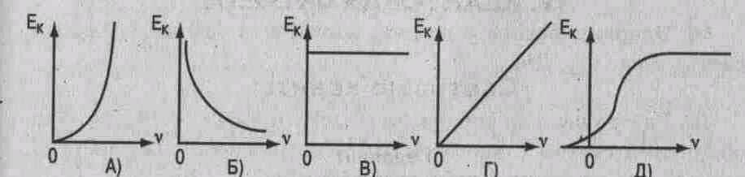
6. На поверхность металла с работой выхода А падает свет с частотой v. Фотоэффект возможен в том случае, если
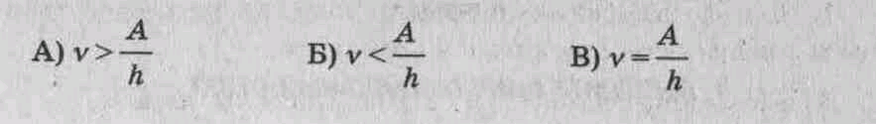
7. При фотоэффекте с увеличением интенсивности падающего светового потока ток насыщения
А) уменьшается. Б) увеличивается. В) не изменяется.
8. Меньшую энергию имеют фотоны: А) красного света. Б) фиолетового света.
9. Энергия фотонов при уменьшении длины световой волны в 2 раза: А) уменьшится в 2 раза. Б) уменьшится в 4 раза, В) увеличится в 2 раза, Г) увеличится в 4 раза.
10. При увеличении длины световой волны в 3 раза импульс фотона: А) увеличится в 3 раза. Б) уменьшится в 3 раза, В) увеличится в 9 раз. Г) уменьшится в 9 раз.
Решите задачи:
11. Масса фотона связана с частотой соотношением ___.
12. Импульс фотона с длиной волны λ определяется по формуле___.
13. Энергия фотона с длиной волны λ = 630 нм (красный свет) равна___Дж.
14. Работа выхода электрона из лития 3,84 • 10 ⁻ ¹⁹ Дж. При облучении светом с частотой 10¹⁵ Гц максимальная энергия вырванных из лития электронов составит ___ Дж.
15. Крайнему красному лучу ( λ = 0,76 мкм) соответствует частота __ Гц.
16. На дифракционную решетку с периодом 2 • 10 ⁻ ⁶ м нормально падает монохроматическая волна света, при κ = 4 и sin φ = 1 длина волны будет равна ___ м.

2 вариант
ВЫБЕРИТЕ ОДИН ПРАВИЛЬНЫЙ ОТВЕТ
1. Под фотоэффектом понимают явление взаимодействия света с веществом, при котором происходит: А) поглощение электронов. Б) вырывание электронов, В) поглощение атомов, Г) вырывание атомов.
2. На незаряженную, изолированную от других тел, металлическую пластину падают ультрафиолетовые лучи. При этом пластина: А) заряжается положительно, Б) заряжается отрицательно, В) не заряжается.
3. При увеличении светового потока увеличивается: А) число электронов, Б) скорость электронов, В) энергия электронов, Г) скорость и энергия электронов.
4. Первая из двух одинаковых металлических пластин имеет положительный электрический заряд, вторая пластина -отрицательный. При освещении электрической дугой быстрее разряжается: А) первая, Б) вторая. В) обе одинаково.
5. При фотоэффекте с увеличением частоты падающего излучения задерживающее напряжение: А) увеличивается, Б) уменьшается. В) не изменяется.
6. Работа выхода электронов с катода вакуумного фотоэлемента равна 2 эВ. При этом график зависимости максимальной энергии фотоэлектронов от энергии падающих на катод фотонов имеет вид:
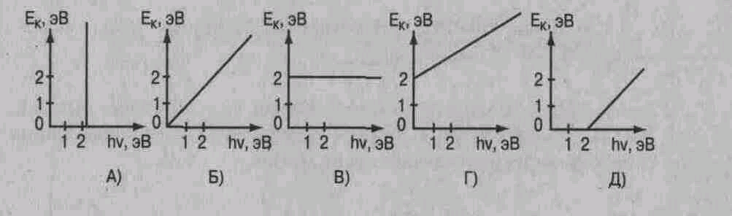
7. Красную границу фотоэффекта определяет: А) частота света, Б) вещество (материал) катода, В) площадь катода.
8. Большой импульс имеют фотоны: А) красного света. Б) фиолетового света.
9. При увеличении длины световой волны в 3 раза энергия фотона: А) уменьшится в 3 раза. Б) уменьшится в 9 раз, В) увеличится в 3 раза, Г) увеличится в 9 раз.

10. При увеличении интенсивности света в 4 раза количество электронов, вырываемых светом за 1 секунду: А) уменьшится в 2 раза. Б) увеличится в 2 раза,
В) увеличится в 4 раза. Г) уменьшится в 4 раза.
Решите задачи:
11. Импульс фотона с частотой определяется по формуле ____.
12. Масса фотона с длиной волны 0,7 • 10 ⁻ ⁶ м равна ___кг.
13. Красная граница фотоэффекта для калия с работой выхода 3,52 • 10 ⁻ ¹⁹ Дж равна ___ м.
14. При освещении вольфрама с работой выхода 7,2 • 10 ⁻ ¹⁹ Дж светом с длиной волны 200 нм максимальная скорость вылетевшего электрона равна ___ м/с.
15. Голубому лучу ( λ = 0,5 мкм) соответствует частота ___Гц.
16. На дифракционную решетку с d = 1,2 • 10 ⁻ ³ см нормально падает монохроматическая волна света. При κ = 1 и sin φ = 0,043 длина волны будет равна ___ м.

3 вариант
ВЫБЕРИТЕ ОДИН ПРАВИЛЬНЫЙ ОТВЕТ
1. Под фотоэффектом понимают явление взаимодействия света с веществом, при котором происходит: А) вырывание электронов. Б) поглощение электронов,
В) вырывание атомов. Г) поглощение атомов.
2. На незаряженную металлическую пластину падают рентгеновские лучи. При этом пластина: А) не заряжается, Б) заряжается отрицательно, В) заряжается положительно.
3. Максимальная кинетическая энергия электронов, вылетевших при освещении поверхности металла, зависит от: А) работы выхода электрона, Б) частоты света,
В) интенсивности света, Г) работы выхода и частоты света.
4. При увеличении длины световой волны масса фотонов
А) увеличится. Б) уменьшится. В) не изменится.
5. График зависимости кинетической энергии фотоэлектронов от частоты света имеет вид:
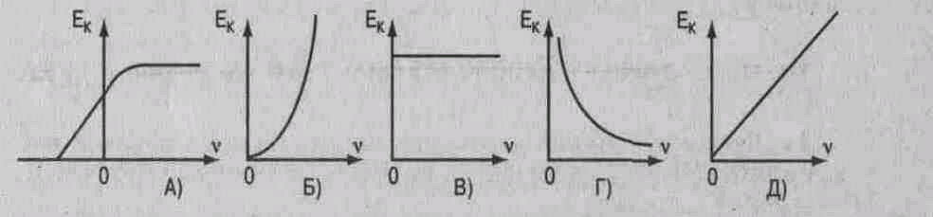
6. На поверхность металла с работой выхода А падает свет с частотой v. Фотоэффект возможен в том случае, если
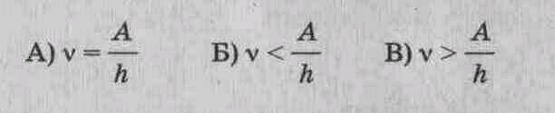
7. При фотоэффекте с увеличением интенсивности падающего светового потока энергия фотоэлектрона: А) уменьшается. Б) увеличивается. В) не изменяется.
8. Большую энергию имеют фотоны: А) красного света. Б) фиолетового света.
9. Энергия фотонов при уменьшении длины световой волны в 2 раза:
А) уменьшится в 2 раза. Б) уменьшится в 4 раза, В) увеличится в 2 раза,
Г) увеличится в 4 раза.
10. При увеличении частоты колебаний в световой волне в 2 раза энергия фотонов
А) увеличится в 4 раза. Б) уменьшится в 4 раза, В) увеличится в 2 раза.
Г) уменьшится в 2 раза.
Решите задачи:
11. Энергия фотона связана с частотой излучения v соотношением ___.
12. Масса фотона связана с длиной волны λ соотношением
13. Энергия фотона с длиной волны λ == 440 нм (фиолетовый свет) равна ___ Дж.
14. Работа выхода электрона из калия 3,52 • 10 ⁻ ¹⁹ Дж. При облучении светом с частотой 10¹⁵ Гц максимальная энергия, вырванных из калия электронов, составит ___ Дж.
14. Голубому лучу ( λ = 0,5 мкм) соответствует частота ___Гц.
15. На дифракционную решетку с d = 1,2 • 10 ⁻ ³ см нормально падает монохроматическая волна света. При κ = 1 и sin φ = 0,043 длина волны будет равна ___ м.

4 вариант
ВЫБЕРИТЕ ОДИН ПРАВИЛЬНЫЙ ОТВЕТ
1. Под фотоэффектом понимают явление взаимодействия света с веществом, при котором происходит: А) поглощение электронов. Б) поглощение атомов,
В) вырывание электронов, Г) вырывание атомов.
2. На незаряженную, изолированную от других тел, металлическую пластину падают ультрафиолетовые лучи. При этом пластина:
А) не заряжается, Б) заряжается отрицательно, В) заряжается положительно.
3. При увеличении светового потока увеличивается: А) скорость электронов,
Б) энергия электронов, В) число электронов, Г) скорость и энергия электронов.
4. Первая из двух одинаковых металлических пластин имеет положительный электрический заряд, вторая пластина — отрицательный. При освещении электрической дугой быстрее разряжается: А) первая. Б) вторая. В) обе одинаково.
5. При фотоэффекте с увеличением частоты падающего излучения ток насыщения:
А) увеличивается. Б) уменьшается, В) не изменяется.
6. Работа выхода электронов с катода вакуумного фотоэлемента равна 2 эВ. При этом график зависимости максимальной энергии фотоэлектронов от энергии падающих на катод фотонов имеет вид
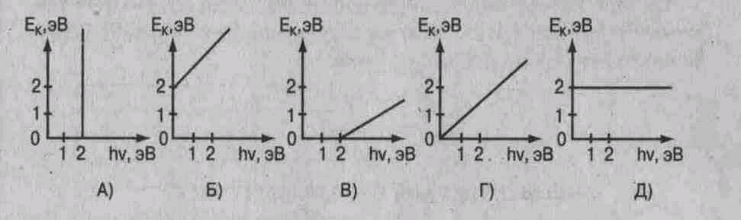
7. Красную границу фотоэффекта определяет:
А) площадь катода, Б) вещество (материал) катода, В) частота света.
8. Меньший импульс имеют фотоны: А) красного света. Б) фиолетового света.
9. При уменьшении частоты колебаний в световой волне в 3 раза энергия фотонов
А) уменьшится в 3 раза. Б) уменьшится в 9 раз,
В) увеличится в 3 раза, Г) увеличится в 9 раз.
10. При уменьшении интенсивности света в 4 раза количество электронов, вырываемых светом за 1 секунду: А) уменьшится в 4 раза. Б) увеличится в 4 раза, В) увеличится в 2 раза.
Г) уменьшится в 2 раза.
Решите задачи:
11. Импульс фотона с длиной волны λ определяется по формуле ___.
12. При частоте колебаний в световой волне 8,2 • 10¹⁴. Гц масса фотона равна ___кг.
13. Красная граница фотоэффекта для цезия с работой выхода 3,2 • 10 ⁻ ¹⁹ Дж равна ___ м.
14. При освещении цинка с работой выхода 6,72 • 10 ⁻ .¹⁹ Дж светом с длиной волны 200 нм максимальная скорость вылетевшего электрона равна ___ м/с.
15. Крайнему красному лучу ( λ = 0,76 мкм) соответствует частота __ Гц.
16. На дифракционную решетку с периодом 2 • 10⁻ ⁶ м нормально падает монохроматическая волна света, при κ = 4 и sin φ = 1 длина волны будет равна ___ м.

КРИТЕРИИ ОЦЕНКИ ТЕСТОВЫХ ЗАДАНИЙ
с помощью коэффициента усвоения К
К = А:Р, где А – число правильных ответов в тесте
Р – общее число ответов
Коэффициент К | Оценка
0,9-1 | «5»
0,8-0,89 | «4»
0,7-0,79 | «3»
Меньше 0,7 | «2»

Перечень объектов контроля и оценки
За правильный ответ на вопросы или верное решение задачи выставляется положительная оценка — 1 балл.
За неправильный ответ на вопросы или неверное решение задачи выставляется отрицательная оценка — 0 баллов.

3.2.2. Типовые задания для оценки знаний при проведении рубежного контроля
Рубежный контроль №1 (контрольная работа)

1.Тело бросили вертикально вверх со скоростью 6 м/с. На какой высоте оно будет через 0,4 с. (ответ: 1,6 м).

2. Два однородных шара массами 10 кг и 12 кг, радиусами 4 см и 6 см соединены стержнем массой 2 кг и длиной 10 см. Найти положение центра тяжести системы. (ответ: 1,75 см)

3. Тело падает с высоты 4,9 м. Определить, за какое время оно проходит последний метр своего пути (ответ: 0,11 с)

4. Через сколько времени остановится автомобиль на прямой горизонтальной дороге, если его начальная скорость 15 м/с, масса 1500 кг, а коэффициент трения 0,4? (ответ:3,8 с)

5. Тележка массой 1 кг движется со скоростью 8 м/с навстречу тележке массой 2 кг, движущейся как одно целое. Какова скорость этого движения?

(ответ: 0,33 м/с)

6. Мальчик массой 22 кг, бегущий со скоростью 2,5 м/с, вскакивает сзади на платформу массой 12 кг. Чему равна скорость платформы с мальчиком? (ответ:1,6м/с)

7. На наклонной плоскости находится груз массой 50 кг. Какую силу надо приложить, чтобы равномерно поднимать его вверх? Высота равна 3 м, длина 5 м. (ответ: 380 Н)

8. Из одной точки в одном направлении движутся два тела: одно – равномерно со скоростью 10 м/с, другое – равноускоренно без начальной скорости с ускорением 1 м/с². Через какое время одно тело догонит другое? (ответ: 40 с)

9. Из двух точек А и В, расположенных на расстоянии 80 м друг от друга, одновременно начали движение два тела навстречу друг другу. Первое имело скорость 5 м/с, а второе – 3 м/с. Какой путь пройдет первое тело до встречи? (ответ: 50 м)

10. Какую силу надо приложить для подъема вагонетки массой 600 кг по эстакаде с углом наклона 20°, если коэффициент трения равен 0,05? (а=0)

(ответ: 2,3 кН)
Задание состоит из двух номеров для 5 вариантов

Рубежный контроль №2(тестирование)
ТЕМА: Молекулярная физика
1 вариант
ВЫБЕРИТЕ ОДИН ПРАВИЛЬНЫЙ ОТВЕТ
- Изотермический процесс в идеальном газе
представлен графиком
2. Выражение р= mRT/M является
А) законом Шарля,
Б) законом Бойля-Мариотта,
В)уравнением Менделеева-Клапейрона,
Г) законом Гей-Люссака.
3. При изохорном процессе в газе не изменяется (при т = = сonst) его: А) давление. Б) объем. В) температура.
4. При увеличении температуры в 2 раза объём увеличился в 2 раза. Выберите соответствующий изо- процесс: А) изохорный. В) изотермический,Б) изобарный. 5. Изобарный процесс при m = сonst описывается уравнением: А) p₁ V₁ =p₂ V₂ ; Б) p₁ T₂ =p₂ T₁ ;
В) pV=mRT/M; Г) V₁ T₂ =V₂ T₁ .
6. При нагревании газ переведен из состояния 1
в состояние 2. При этом его объем
7. Нагревание на спиртовке воздуха в открытом
сосуде cледует отнести к процессу
А) изотермическому. Б) изобарному. В) изохорному.
8. Если среднюю квадратичную скорость молекул увеличить в 3 раза (при n = соnst), то давление идеального газа увеличится в
А) 9 раз. Б) 3 раза. В) 6 раз
9. Средняя кинетическая энергия теплового движения молекул идеального газа при увеличении абсолютной температуры газа в 3 раза увеличится в
А) 2 раза. Б) 3 раза. В) 9 раз.
10. Давление идеального газа при постоянном объеме с ростом температуры
А) увеличивается. Б) уменьшается. В) не изменяется.
Установите соответствие
11. Физическая величина | 1) V (объем)  2) Т (темпе-ратура)  3)F(сила) | 12. Темпера-тура по шкале Цельсия | (°С)  1)0,  2) 36,6,  3)  – 273. | 13. Физическая величина | 1) концентрация молекул;  2) средняя кинетическая энергия молекул.
Единица измерения (СИ) | А) К (кельвин)  Б)м³(метр³) В)л(литр) Г)Дж(джоуль) Д) Н (ньютон | Температура по шкале Кельвина | (К)  А) 273,  Б) 236, 4,  В) 0,  Г) 309,6 | Определяется по формуле | А) m/M;  Б) 3kT/2;  В) N/V;  Г) nkT/3.

2 вариант
ВЫБЕРИТЕ ОДИН ПРАВИЛЬНЫЙ ОТВЕТ
1. Изобарный процесс в идеальном газе представлен графиком
2. Выражение p₁ V₁ =p₂ V₂ (при T=const, m=const) является
А) законом Бойля-Мариотта, Б) законом Гей-Люссака, В) законом Шарля,
Г) уравнением Менделеева-Клапейрона.
3. При изобарном процессе в газе не изменяется (при т = сonst) его:
А) давление. Б) объем. В) температура.
4. При осуществлении какого изопроцесса увеличение абсолютной температуры идеального газа в 2 раза приводит к увеличению давления газа тоже в 2 раза? Выберите правильный ответ.
А. Изобарного.
Б. Изохорного.
В. Изотермического.
5. Изохорный процесс при т = сonst описывается уравнением
А) p₁ V₁=p₂ V₂; Б) p₁ T₂=p₂ T₁; В) pV=mRT/M; Г) V₁ T₂=V₂ T₁.
6. При нагревании газ переведен из состояния 1 в состояние 2. При этом его давление
7. Нагревание на спиртовке воздуха в закрытом сосуде следует отнести к процессу
А) изотермическому. Б) изобарному. В) изохорному.
8. Если среднюю кинетическую энергию молекул увеличить в 3 раза (при n = сonst), то давление идеального газа увеличится в
А) 9 раз. Б) 3 раза. В) 6 раз.
9. При нагревании идеального газа средняя кинетическая энергия теплового движения молекул увеличилась в 2 раза. При этом абсолютная температура газа увеличилась в
А) 2 раза, Б) 3 раза. В) 4 раза;

10. Давление идеального газа при Т = сonst с увеличением объема
А) увеличивается. Б) уменьшается. В) не изменяется.
УСТАНОВИТЕ СООТВЕТСТВИЕ
11. Физическая величина Единица измерения ( СИ)
1) p (давление) А) 1/м³ (1/метр³)
2) n (концентрация молекул) Б) м³ (метр³)
3) М (молярная масса) В) Па (паскаль)
Г) Дж (джоуль)
Д) кг/моль(килограмм/моль)

12. Температура по шкале Температура по шкале
Цельсия (° С) Кельвина (Т, К)
(Абсолютная температура)
1) 20 А) О
2)-273 Б) 303
3)0 В) 273
Г) 293
13. Физическая величина Определяется по формуле
1) Средняя А) mRT/MV
кинетическая Б) 3nT/2
энергия молекул В) m ₀V ⁻ ²/2
2) давление Г) nm₀v⁻ ²/2

3 вариант
ВЫБЕРИТЕ ОДИН ПРАВИЛЬНЫЙ ОТВЕТ
1. Изохорный процесс в идеальном газе представлен графиком
2. Выражение р₁ Т₂ = р₂ Т₁ при V = сonst, т == сonst является
А) законом Бойля-Мариотта, В) законом Гей-Люссака, Б) законом Шарля,
Г) уравнением Менделеева-Клапейрона.
3. При изотермическом процессе в газе не изменяется (при т =const) его '
А) давление. Б) объем. В) температура.
4. При осуществлении какого изопроцесса увеличение объема идеального газа в 2 раза приводит к уменьшению давления газа тоже в 2 раза? Выберите правильный ответ.
А. Изобарного.
Б. Изохорного.
В. Изотермического.
5. Изотермический процесс при т=const описывается уравнением
А) p₁ V₁=p₂ V₂; Б)p₁ T₂=p₂ T₁; В)pV=mRT/M; Г)V₁ T₂=V₂ T₁.
6. При нагревании газ переведен из состояния 1 в состояние 2. При этом его объем
7. Медленное сжатие воздуха в сосуде поршнем следует отнести к процессу
А) изотермическому. Б) изобарному. В) изохорному.
8. Средняя квадратичная скорость теплового движения молекул идеального газа при увеличении абсолютной температуры газа в 4 раза увеличится в
А) 2 раза. Б) 4 раза В) 6 раз. Г) 16 раз.
9. При увеличении абсолютной температуры газа в 3 раза (при п = сonst) давление идеального газа увеличится в
А) 3 раза. Б) 6 раз. В) 9 раз.

10. Давление идеального газа при Т = сonst с уменьшением объема
А) увеличивается, Б) уменьшается. В) не изменяется.
УСТАНОВИТЕ СООТВЕТСТВИЕ
11. Физическая величина Единица измерения (СИ)
1) среднее значение А) кг (килограмм)

квадрата скорости Б) моль

молекул В) м/с (метр/секунда)

2) масса вещества Г) м ²/с ²

3) количество Д) моль ⁻ ¹

вещества

12. Температура по шкале Температура по шкале Кельвина (Т, К)
по шкале Цельсия (°С) (Абсолютная температура)
1)30 А) О
2)-10 Б)263
3)-273 В)546
Г) 303
13. Физическая величина Определяется по формуле
1) давление А) пV

2) кол-во вещества Б) nm ₀V ²/ 3
В) N/V
Г) m/M

4 вариант
ВЫБЕРИТЕ ОДИН ПРАВИЛЬНЫЙ ОТВЕТ
1. Изотермический процесс в идеальном газе представлен графиком

2. Выражение V₁ T₂ =V₂ T₁ (p= соnst, т = соnst) является
А) законом Бойля-Мариотта, Б) законом Гей-Люссака, В) законом Шарля,
Г) уравнением Менделеева-Клапейрона.
3. Закон Бойля-Мариотта (при т = соnst) устанавливает связь между
А) давлением и температурой. Б) объемом и температурой. В) давлением и объемом.
.
4. При осуществлении какого изопроцесса увеличение абсолютной температуры идеального газа в 2 раза приводит к увеличению объема газа тоже в 2 раза? Выберите правильный ответ.
А. Изобарного.
Б. Изохорного.
В. Изотермического.
5. Состояние идеального газа описывается уравнением
6. Объем данного количества идеального газа при переходе из состояния 1 в состояние 2

7. Нагревание воздуха в автомобильной камере следует отнести к процессу
А) изотермическому. Б) изобарному. В) изохорному.
8. Если средняя кинетическая энергия молекул увеличивается в 2 раза (при n = соnst), то давление идеального газа увеличилось в
А) 2 раза. Б) 4 раза. В) 6 раз.
9. При увеличении абсолютной температуры (Т) газа в 5 раз (при n = соnst) давление идеального газа увеличится в
А) 5 раз, Б) 10 раз. В) 15 раз.
10. Давление идеального газа при Т =const с увеличением объема:
А) увеличивается. Б) уменьшается, В) не изменяется.
УСТАНОВИТЕ СООТВЕТСТВИЕ
11. Физическая величина Единица измерения (СИ)
1) средняя кинетическая энергия А) кг/м³
молекул Б) Дж
2) плотность вещества В) Па
3) давление Г) килограмм
Д) ньютон
12. Температура по шкале Температура по шкале Кельвина (Т, К)
Цельсия (°С) (Абсолютная температура)
1)-173 А) 373
2) 103 Б)100
3)100 В) 376
Г) 173
13. Физическая величина Определяется по формуле
1) V (объем) А) νkT

2) Е (средняя кинети- Б) m/M
ческая энергия В)mRT/Mp
молекул Г) 3kT/2

Критерии оценки тестовых заданий
с помощью коэффициента усвоения К
К = А:Р, где А – число правильных ответов в тесте
Р – общее число ответов
Коэффициент К | Оценка
0,9-1 | «5»
0,8-0,89 | «4»
0,7-0,79 | «3»
Меньше 0,7 | «2»

Перечень объектов контроля и оценки
За правильный ответ на вопросы или верное решение задачи выставляется положительная оценка — 1 балл.
За неправильный ответ на вопросы или неверное решение задачи выставляется отрицательная оценка — 0 баллов.

Рубежный контроль №3 (контрольная работа)

Аккумулятор с ЭДС 6 В и внутренним сопротивлением 0,1 Ом питает внешнюю цепь сопротивлением 11,9 Ом. Какое количество теплоты выделится за 10 мин во всей цепи? (ответ: 1800 Дж)

Ток в цепи батареи, ЭДС которой 30 В, равен 3 А, напряжение на зажимах батареи 18 В. Найти внешнее сопротивление цепи и внутреннее сопротивление источника тока. (ответ: 4 Ом, 6 Ом)

В электрическом чайнике мощностью 800 Вт можно вскипятить объем 1,5 л воды, имеющей температуру 20°С, за время 20 мин. Найдите КПД чайника. Плотность воды – 1000 кг/м³. (ответ: КПД=52%)

Электродвигатель подъемного крана работает под напряжением 380 В и потребляет силу тока 20 А. Каков КПД установки, если груз массой 1 т кран поднимает на высоту 19 м за 50 с? (ответ: 50%)

Проток в магнитном поле с индукцией 0,01 Тл описал окружность радиусом 10 см. Найти скорость протока. (ответ: 96 м/с)

Электрон движется в вакууме со скоростью 3 * 10⁶ м/с в однородном магнитном поле с индукцией 0,1 Тл. Найти силу Лоренца, действующего на электрон.

(ответ: 4,8 * 10 ^{–14} Н)

Работа состоит из двух заданий, 3варианта

Рубежный контроль №4 (тестирование)
Тема: Волновые свойства света

1 вариант
ВЫБЕРИТЕ ОДИН ПРАВИЛЬНЫЙ ОТВЕТ

1. Закон отражения света имеет вид (см. рис.)
2. Закон преломления света имеет вид (см. рис.)
3. Предельный угол полного отражения (см. рис.) обозначен
А) α Б) µ В) β₀ Г) ε
4. Угол падения (см. рис.) обозначен
А) α Б) γ В) φ Г) β
5. Угол отражения (см. рис.) обозначен
6. Угол преломления (см. рис.) обозначен
7. Зависимость показателя преломления вещества от частоты (длины) волны называется
А) дифракцией, Б) интерференцией, В) дисперсией,
Г) когерентностью, Д) поляризацией, Е) дискретностью.
8. Способность электромагнитной волны проходить через одноосный кристалл в определенном направлении называется
А) когерентностью, Г) поляризацией,
Б) интерференцией, Д) дифракцией,
В) дисперсией, Е) дискретностью.
9. Сложение двух когерентных волн называется
А) интерференцией, Б) дискретностью, В) дисперсией,
Г) поляризацией, Д) дифракцией.
10. Огибание волной малых препятствий называется
А) дифракцией, Б) когерентностью, В) интерференцией,
Г) поляризацией, Д) дискретностью, Е) дисперсией.
11. Максимумы при интерференции от двух источников возникают при условии
12. Максимумы у дифракционной решетки возникают при условии
УСТАНОВИТЕ ПРАВИЛЬНУЮ ПОСЛЕДОВАТЕЛЬНОСТЬ:
13. Возрастание длины волны в видимом спектре
А) красный
Б) синий
В) желтый
Г) фиолетовый
Д) оранжевый
Е) голубой
Ж) зеленый

2 вариант
ВЫБЕРИТЕ ОДИН ПРАВИЛЬНЫЙ ОТВЕТ:
1. Закон преломления света имеет вид (см.рис.)
2. Предельный угол полного отражения (см. рис.) обозначен
3. Закон отражения света имеет вид (см. рис.)
4. Угол отражения (см. рис.) обозначен
5. Угол преломления (см. рис.) обозначен
6. Угол падения (см. рис.) обозначен

7. Огибание волной малых препятствий называется
А) дисперсией. Б) интерференцией, В) поляризацией,
Г) дискретностью, Д) дифракцией, Е) когерентностью.
8. Сложение двух когерентных волн называется
А) дисперсией. Б) дифракцией, В) интерференцией,
Г) дискретностью. Д) поляризацией,
9. Зависимость показателя преломления вещества от частоты (длины) волны называется
А) дисперсией. Б) интерференцией, В) когерентностью, Г) дифракцией,
Д) дискретностью, Е) поляризацией.

10. Способность электромагнитной волны проходить через одноосный кристалл в определенном направлении называется
А) когерентностью. Б) дискретностью, В) поляризацией,
Г) дифракцией, Д) дисперсией, Е) интерференцией.
11. Минимумы при интерференции от двух источников возникают при условии
12. Максимумы при интерференции от двух источников возникают при условии

УСТАНОВИТЕ ПРАВИЛЬНУЮ ПОСЛЕДОВАТЕЛЬНОСТЬ:
13. Возрастание частоты в видимом спектре
А) желтый Б) оранжевый В) зеленый Г) красный
Д) голубой Е) фиолетовый Ж) синий

3 вариант
ВЫБЕРИТЕ ОДИН ПРАВИЛЬНЫЙ ОТВЕТ:
1. Предельный угол полного отражения будет равен (см. рис.)

2. Закон отражения света имеет вид (см. рис.)
3. Закон преломления света имеет вид (см. рис.)

4. Угол преломления (см. рис.) обозначен
5. Угол падения обозначен (см. рис.)
6. Угол отражения (см. рис.) обозначен
7. Сложение двух когерентных волн называется
А) дисперсией. Б) интерференцией, В) дифракцией,
Г) дискретностью. Д) поляризацией,
8. Зависимость показателя преломления вещества от частоты (длины) волны называется
А) интерференцией, Б) дисперсией, В) дискретностью,
Г) когерентностью, Д) поляризацией, Е) дифракцией.
9. Способность электромагнитной волны проходить через одноосный кристалл в определенном
направлении называется
А) дифракцией. Б) когерентностью, В) интерференцией,
Г) дисперсией, Д) дискретностью, Е) поляризацией.
10. Огибание волной малых препятствий называется
А) дисперсией. Б) дискретностью, В) дифракцией,
Г) поляризацией, Д) когерентностью, Е) интерференцией.
11. Максимумы у дифракционной решетки возникают при условии
12. Минимумы при интерференции от двух источников возникают при условии
УСТАНОВИТЕ ПРАВИЛЬНУЮ ПОСЛЕДОВАТЕЛЬНОСТЬ:
13. Уменьшение длины волны в видимом спектре:
А) красный Б) желтый В) оранжевый Г) зеленый
Д) синий Е) фиолетовый Ж) голубой

Вариант 4
ВЫБЕРИТЕ ОДИН ПРАВИЛЬНЫЙ ОТВЕТ:
1. Закон отражения света имеет вид (см. рис.)
2. Закон преломления света имеет вид (см. рис.)
3. Предельный угол полного отражения (см. рис.) обозначен
4. Угол падения (см. рис«) обозначен
5. Угол отражения (см. рис.) обозначен
6. Угол преломления (см. рис.) обозначен
7. Способность электромагнитной волны проходить через одноосный кристалл в определенном направлении называется
А) поляризацией. Б) интерференцией, В) дисперсией,
Г) когерентностью, Д) дифракцией, Е) дискретностью.
8. Огибание волной малых препятствий называется
А) когерентностью. Б) поляризацией, В) интерференцией, Г) дифракцией,
Д) дискретностью, Е) дисперсией.
9. Зависимость показателя преломления вещества от частоты (длины) волны называется
А) дискретностью. Б) когерентностью, В) интерференцией,
Г) дифракцией, Д) дисперсией, Е) поляризацией.
10. Сложение двух когерентных волн называется
А) дисперсией. Б) дискретностью, В) интерференцией,
Г) поляризацией. Д) дифракцией,
11. Максимумы при интерференции от двух источников возникают при условии
12. Максимумы у дифракционной решетки возникают при условии

УСТАНОВИТЕ ПРАВИЛЬНУЮ ПОСЛЕДОВАТЕЛЬНОСТЬ:
13. Уменьшение частоты волны в видимом спектре:
А) желтый Б) зеленый В) голубой Г) синий
Д) оранжевый Е) красный Ж) фиолетовый

Критерии оценки тестовых заданий
с помощью коэффициента усвоения К
К = А:Р, где А – число правильных ответов в тесте
Р – общее число ответов
Коэффициент К | Оценка
0,9-1 | «5»
0,8-0,89 | «4»
0,7-0,79 | «3»
Меньше 0,7 | «2»
Перечень объектов контроля и оценки
За правильный ответ на вопросы или верное решение задачи выставляется положительная оценка — 1 балл.
За неправильный ответ на вопросы или неверное решение задачи выставляется отрицательная оценка — 0 баллов.

Рубежный контроль №5 (контрольная работа)
Вариант1
1. Импульс фотона с длиной волны λ определяется по формуле ___.
2. При частоте колебаний в световой волне 8,2 • 10¹⁴. Гц масса фотона равна ___кг.
3. Красная граница фотоэффекта для цезия с работой выхода 3,2 • 10 ⁻ ¹⁹ Дж равна ___ м.
4. При освещении цинка с работой выхода 6,72 • 10 ⁻ .¹⁹ Дж светом с длиной волны 200 нм максимальная скорость вылетевшего электрона равна ___ м/с.
5. Крайнему красному лучу ( λ = 0,76 мкм) соответствует частота __ Гц.
6. На дифракционную решетку с периодом 2 • 10⁻ ⁶ м нормально падает монохроматическая волна света, при κ = 4 и sin φ = 1 длина волны будет равна ___ м.

Вариант 2
1. Энергия фотона связана с частотой излучения v соотношением ___.
2. Масса фотона связана с длиной волны λ соотношением
3. Энергия фотона с длиной волны λ == 440 нм (фиолетовый свет) равна ___ Дж.
4. Работа выхода электрона из калия 3,52 • 10 ⁻ ¹⁹ Дж. При облучении светом с частотой 10¹⁵ Гц максимальная энергия, вырванных из калия электронов, составит ___ Дж.
4. Голубому лучу ( λ = 0,5 мкм) соответствует частота ___Гц.
5. На дифракционную решетку с d = 1,2 • 10 ⁻ ³ см нормально падает монохроматическая волна света. При κ = 1 и sin φ = 0,043 длина волны будет равна ___ м.

Вариант 3
1. Импульс фотона с частотой определяется по формуле ____.
2. Масса фотона с длиной волны 0,7 • 10 ⁻ ⁶ м равна ___кг.
3. Красная граница фотоэффекта для калия с работой выхода 3,52 • 10 ⁻ ¹⁹ Дж равна ___ м.
4. При освещении вольфрама с работой выхода 7,2 • 10 ⁻ ¹⁹ Дж светом с длиной волны 200 нм максимальная скорость вылетевшего электрона равна ___ м/с.
5. Голубому лучу ( λ = 0,5 мкм) соответствует частота ___Гц.
6. На дифракционную решетку с d = 1,2 • 10 ⁻ ³ см нормально падает монохроматическая волна света. При κ = 1 и sin φ = 0,043 длина волны будет равна ___ м.

Вариант 4
1. Масса фотона связана с частотой соотношением ___.
2. Импульс фотона с длиной волны λ определяется по формуле___.
3. Энергия фотона с длиной волны λ = 630 нм (красный свет) равна___Дж.
4. Работа выхода электрона из лития 3,84 • 10 ⁻ ¹⁹ Дж. При облучении светом с частотой 10¹⁵ Гц максимальная энергия вырванных из лития электронов составит ___ Дж.
5. Крайнему красному лучу ( λ = 0,76 мкм) соответствует частота __ Гц.
6. На дифракционную решетку с периодом 2 • 10 ⁻ ⁶ м нормально падает монохроматическая волна света, при κ = 4 и sin φ = 1 длина волны будет равна ___ м.

Критерии оценки контрольных заданий
с помощью коэффициента усвоения К
К = А:Р, где А – число правильных ответов в тесте
Р – общее число ответов
Коэффициент К | Оценка
0,9-1 | «5»
0,8-0,89 | «4»
0,7-0,79 | «3»
Меньше 0,7 | «2»

Перечень объектов контроля и оценки
За правильный ответ на вопросы или верное решение задачи выставляется положительная оценка — 1 балл.
За неправильный ответ на вопросы или неверное решение задачи выставляется отрицательная оценка — 0 баллов.

4. Критерии оценивания по результатам текущего, рубежного и итогового контроля
4.1. Пояснительная записка

- Текущий контроль проводится ежеурочно в форме: устного ответа, оценки выполнения практической (лабораторной) работы, докладов, сообщений, тестовых заданий.
- Рубежный контроль проводится в форме контрольных работ по изученной теме (разделу). Контрольная работа включает тестовые вопросы.
- Итоговый контроль (аттестация) обучающихся по дисциплине «Физика (углубленный уровень)» проводится в форме экзамена.
Экзаменационный билет включает 2 теоретических вопроса и задачу по изученному предмету. К экзамену допускаются обучающиеся, имеющие выполненные, оформленные, проверенные и защищенные на положительную оценку практические (лабораторные) работы.

4.2. Критерии оценок
Оценка "отлично" ставиться обучающемуся, обнаружившему всестороннее, систематическое и глубокое знание учебно-программного материала, умение свободно выполнять задания, предусмотренные программой, усвоившему основную литературу, рекомендованную программой, взаимосвязь основных понятий дисциплины в их значении для приобретаемой профессии, проявившему творческие способности в понимании, изложении и использовании учебно-программного материала.
Оценка "хорошо" ставиться обучающему, показавшему полное знание учебно-программного материала, успешно выполняющему предусмотренные в программе задания, усвоившему основную литературу, рекомендованную в программе, показавшему систематический характер знаний по дисциплине и способному к их самостоятельному пополнению и обновлению в ходе дальнейшей учебной работы и профессиональной деятельности.
Оценка "удовлетворительно" ставиться обучающему, показавшему знания основного учебно-программного материала в объеме, необходимом для дальнейшей учебы и предстоящей работы по специальности, справляющемуся с выполнением заданий, предусмотренных программой, знакомому с основной литературой, рекомендованной программой.

Оценка "удовлетворительно" выставляется обучающемся, допустившим погрешности в ответе на экзамене и при выполнении экзаменационных заданий, но обладающим необходимыми знаниями для их устранения под руководством преподавателя.
Оценка "неудовлетворительно" выставляется обучающемуся, обнаружившему пробелы в знаниях основного учебно-программного материала, допустившему принципиальные ошибки в выполнении предусмотренных программой заданий, оценка "неудовлетворительно" ставится обучающимся, которые не могут продолжить обучение или приступить к профессиональной деятельности по окончании колледжа без дополнительных занятий по соответствующей дисциплине.

5. Контрольно-оценочные материалы для итоговой аттестации по учебной дисциплине «Физика»
5.1 Экзаменационные билеты
_____________________________________________________________
наименование филиала или структурного подразделения СамГУПС

СОГЛАСОВАНО  на заседании цикловой комиссии (наименование)  Протокол от _____20__ №___  Председатель ЦК  ________________ФИО  «___»______________20___ г. | Экзаменационный билет №1  Физика  Группа _____________  Шифр специальности  08.02.10 | УТВЕРЖДАЮ  Зам. директора  по учебной работе  _______________________ФИО  «___»________________20 __ г.

1. Основные науки о природе. Естественный метод познания.
2. Магнитное поле. Постоянные магниты и магнитное поле тока.
3. Координата тела изменяется с течением времени согласно формуле x=5 – 3t + 2t². Чему равна координата тела через 5 с после начала движения? В какой момент времени координата будет равна нулю? В какой момент времени скорость равна нулю?

Преподаватель: _______________________Ф.И.О.

_____________________________________________________________
наименование филиала или структурного подразделения СамГУПС

СОГЛАСОВАНО  на заседании цикловой комиссии (наименование)  Протокол от _____20__ №___  Председатель ЦК  ________________ФИО  «___»______________20___ г. | Экзаменационный билет №2  Физика  Группа _____________  Шифр специальности  08.02.10 | УТВЕРЖДАЮ  Зам. директора  по учебной работе  _______________________ФИО  «___»________________20 __ г.

- Относительность механического движения. Системы отсчета.
- Индуктивное магнитное поле. Магнитный поток. Сила Ампера.
- Стрела, выпущенная из лука вертикально вверх, упала на землю через 6с. На какую максимальную высоту поднялась стрела?

Преподаватель: _______________________ Ф.И.О.

_____________________________________________________________
наименование филиала или структурного подразделения СамГУПС

СОГЛАСОВАНО  на заседании цикловой комиссии (наименование)  Протокол от _____20__ №___  Председатель ЦК  ________________ФИО  «___»______________20___ г. | Экзаменационный билет №3  Физика  Группа _____________  Шифр специальности  08.02.10 | УТВЕРЖДАЮ  Зам. директора  по учебной работе  _______________________ФИО  «___»________________20 __ г.

- Характеристики механического движения: траектория, путь, перемещение.
- Явление электромагнитной индукции и закон электромагнитной индукции Фарадея.
- Что произойдет с периодом вращения, если центростремительное ускорение тела увеличивается в 4 раза?

Преподаватель: _______________________ Ф.И.О.

_____________________________________________________________
наименование филиала или структурного подразделения СамГУПС

СОГЛАСОВАНО  на заседании цикловой комиссии (наименование)  Протокол от _____20__ №___  Председатель ЦК  ________________ФИО  «___»______________20___ г. | Экзаменационный билет №4  Физика  Группа _____________  Шифр специальности  08.02.10 | УТВЕРЖДАЮ  Зам. директора  по учебной работе  _______________________ФИО  «___»________________20 __ г.

- Характеристики механического движения: скорость, ускорение.
- Правило Ленца и его объяснение.
- Автомобиль движется со скоростью 36 км/ч. Определите скорость верхней и нижней точки колеса относительно поверхности земли.

Преподаватель: _______________________ Ф.И.О.

_____________________________________________________________
наименование филиала или структурного подразделения СамГУПС

СОГЛАСОВАНО  на заседании цикловой комиссии (наименование)  Протокол от _____20__ №___  Председатель ЦК  ________________ФИО  «___»______________20___ г. | Экзаменационный билет №5  Физика  Группа _____________  Шифр специальности  08.02.10 | УТВЕРЖДАЮ  Зам. директора  по учебной работе  _______________________ФИО  «___»________________20 __ г.

- Равномерное прямолинейное движение и его графическое описание.
- Энергия магнитного поля. Понятие магнитного поля.
- На соревнованиях по лёгкой атлетике спортсмен прыгнул в высоту на 2 м. минимальная скорость спортсмена в этом прыжке была равна по модулю 1,2 м/с. Пренебрегая силой трения о воздух, определите длину прыжка.

Преподаватель: _______________________ Ф.И.О.

_____________________________________________________________
наименование филиала или структурного подразделения СамГУПС

СОГЛАСОВАНО  на заседании цикловой комиссии (наименование)  Протокол от _____20__ №___  Председатель ЦК  ________________ФИО  «___»______________20___ г. | Экзаменационный билет №6  Физика  Группа _____________  Шифр специальности  08.02.10 | УТВЕРЖДАЮ  Зам. директора  по учебной работе  _______________________ФИО  «___»________________20 __ г.

- Равноускоренное прямолинейное движение и его графическое описание.
- Магнитная индукция, линии магнитной индукции, их свойства. Однородное магнитное поле.
- Автомобиль массой 1500 кг, двигаясь равноускорено из состояния покоя по горизонтальному пути под действием равнодействующей силы 1800 Н, приобрел скорость 54 км/ч. Определите путь, пройденный автомобилем.

Преподаватель: _______________________ Ф.И.О.

_____________________________________________________________
наименование филиала или структурного подразделения СамГУПС

СОГЛАСОВАНО  на заседании цикловой комиссии (наименование)  Протокол от _____20__ №___  Председатель ЦК  ________________ФИО  «___»______________20___ г. | Экзаменационный билет №7  Физика  Группа _____________  Шифр специальности  08.02.10 | УТВЕРЖДАЮ  Зам. директора  по учебной работе  _______________________ФИО  «___»________________20 __ г.

- Движение по окружности с постоянной по модулю скоростью.
- Взаимодействии параллельных проводов с током. Сила Ампера.
- Как изменится сила всемирного тяготения, если массу одного из взаимодействующих тел уменьшить в 6 раз, а расстояние увеличить в 2 раза?
Преподаватель: _______________________ Ф.И.О.

_____________________________________________________________
наименование филиала или структурного подразделения СамГУПС

СОГЛАСОВАНО  на заседании цикловой комиссии (наименование)  Протокол от _____20__ №___  Председатель ЦК  ________________ФИО  «___»______________20___ г. | Экзаменационный билет №8  Физика  Группа _____________  Шифр специальности  08.02.10 | УТВЕРЖДАЮ  Зам. директора  по учебной работе  _______________________ФИО  «___»________________20 __ г.

- Взаимодействие тел. Принцип супер позиции сил.
- Э.Д.С. индукции в прямолинейном проводнике, движемся в однородном магнитном поле.
- Космонавт, находясь на Земле, притягивается к ней с силой 600 Н. С какой силой он будет притягиваться к Луне, находясь на её поверхности, если радиус Луны меньше радиуса Земли в 4 раза, а масса Луны меньше массы Земли в 80 раз?

Преподаватель: _______________________ Ф.И.О.

_____________________________________________________________
наименование филиала или структурного подразделения СамГУПС

СОГЛАСОВАНО  на заседании цикловой комиссии (наименование)  Протокол от _____20__ №___  Председатель ЦК  ________________ФИО  «___»______________20___ г. | Экзаменационный билет №9  Физика  Группа _____________  Шифр специальности  08.02.10 | УТВЕРЖДАЮ  Зам. директора  по учебной работе  _______________________ФИО  «___»________________20 __ г.
- Законы динамики Ньютона.
- Магнитный поток. Работа по перемещению проводника с током в магнитном поле.
- Зная ускорение свободного падения на поверхности Земли (10 м/с²) и радиус планеты (6400 км), рассчитайте её среднюю плотность.

Преподаватель: _______________________ Ф.И.О.

_____________________________________________________________
наименование филиала или структурного подразделения СамГУПС

СОГЛАСОВАНО  на заседании цикловой комиссии (наименование)  Протокол от _____20__ №___  Председатель ЦК  ________________ФИО  «___»______________20___ г. | Экзаменационный билет №10  Физика  Группа _____________  Шифр специальности  08.02.10 | УТВЕРЖДАЮ  Зам. директора  по учебной работе  _______________________ФИО  «___»________________20 __ г.

- Силы в природе: упругость, трения, сила тяжести.
- Действие магнитного поля на движущейся заряд. Сила Лоренца.
- После удара клюшкой шайба массой 0,15 кг скользит по ледяной площадке. Её скорость при этом меняется в соответствии с уравнением υ = 20 – 3t. Определите коэффициент трения шайбы о лёд.

Преподаватель: _______________________ Ф.И.О.

_____________________________________________________________
наименование филиала или структурного подразделения СамГУПС

СОГЛАСОВАНО  на заседании цикловой комиссии (наименование)  Протокол от _____20__ №___  Председатель ЦК  ________________ФИО  «___»______________20___ г. | Экзаменационный билет №11  Физика  Группа _____________  Шифр специальности  08.02.10 | УТВЕРЖДАЮ  Зам. директора  по учебной работе  _______________________ФИО  «___»________________20 __ г.

- Закон всемирного тяготения. Вес тела. Невесомость.
- Явление электромагнитной индукции. Опыт Фарадея. Правило Ленца.
- Автомобиль массой 4 т движется в гору с ускорением 0,2 м/с². Найдите силу тяги, если синус угла наклона горы равен 0,02, коэффициент трения 0,04.

Преподаватель: _______________________ Ф.И.О.

_____________________________________________________________
наименование филиала или структурного подразделения СамГУПС

СОГЛАСОВАНО  на заседании цикловой комиссии (наименование)  Протокол от _____20__ №___  Председатель ЦК  ________________ФИО  «___»______________20___ г. | Экзаменационный билет №12  Физика  Группа _____________  Шифр специальности  08.02.10 | УТВЕРЖДАЮ  Зам. директора  по учебной работе  _______________________ФИО  «___»________________20 __ г.

- Импульс тела. Закон сохранения импульса.
- Явление самоиндукции. Э.Д.С. самоиндукции.
- Автомобиль движется со скоростью 40 м/с. Коэффициент трения резины об асфальт 0,4. Определите начальный радиус поворота автомобиля.

Преподаватель: _______________________ Ф.И.О.

_____________________________________________________________
наименование филиала или структурного подразделения СамГУПС

СОГЛАСОВАНО  на заседании цикловой комиссии (наименование)  Протокол от _____20__ №___  Председатель ЦК  ________________ФИО  «___»______________20___ г. | Экзаменационный билет №13  Физика  Группа _____________  Шифр специальности  08.02.10 | УТВЕРЖДАЮ  Зам. директора  по учебной работе  _______________________ФИО  «___»________________20 __ г.

- Механическая энергия. Закон сохранения механической энергии.
- Поток сцепления. Индуктивность.
- Моторная лодка массой m и катер массой 2m движутся с одинаковой скоростью υ в попутном направлении. Определите импульс катера в системе отсчёта, связанной с моторной лодкой.

Преподаватель: _______________________ Ф.И.О.

_____________________________________________________________
наименование филиала или структурного подразделения СамГУПС

СОГЛАСОВАНО  на заседании цикловой комиссии (наименование)  Протокол от _____20__ №___  Председатель ЦК  ________________ФИО  «___»______________20___ г. | Экзаменационный билет №14  Физика  Группа _____________  Шифр специальности  08.02.10 | УТВЕРЖДАЮ  Зам. директора  по учебной работе  _______________________ФИО  «___»________________20 __ г.

- Работа и мощность.
- Свободные электромагнитные колебания в колебательном контуре. Формула Томсона.
- Два одинаковых бильярдных шара массой m движутся один со скоростью υ, а другой со скоростью 2υ в перпендикулярном направлении. Чему равен полный импульс системы?

Преподаватель: _______________________ Ф.И.О.

_____________________________________________________________
наименование филиала или структурного подразделения СамГУПС

СОГЛАСОВАНО  на заседании цикловой комиссии (наименование)  Протокол от _____20__ №___  Председатель ЦК  ________________ФИО  «___»______________20___ г. | Экзаменационный билет №15  Физика  Группа _____________  Шифр специальности  08.02.10 | УТВЕРЖДАЮ  Зам. директора  по учебной работе  _______________________ФИО  «___»________________20 __ г.

- Механические колебания. Амплитуда, период, частота, фаза колебаний.
- Переменный ток, его получение и параметры. Уравнение переменного тока.
- На неподвижной тележке массой 20 кг стоит человек массой 80 кг. Определите числовое значение скорости, с которой будет двигаться тележка, если человек пойдёт вдоль неё со скоростью 1,5 м/с относительно тележки.
Преподаватель: _______________________ Ф.И.О.

_____________________________________________________________
наименование филиала или структурного подразделения СамГУПС

СОГЛАСОВАНО  на заседании цикловой комиссии (наименование)  Протокол от _____20__ №___  Председатель ЦК  ________________ФИО  «___»______________20___ г. | Экзаменационный билет №16  Физика  Группа _____________  Шифр специальности  08.02.10 | УТВЕРЖДАЮ  Зам. директора  по учебной работе  _______________________ФИО  «___»________________20 __ г.

- Свободные и вынужденные колебания. Резонанс.
- Действующее значения переменного тока и напряжения.
- Какую работу совершил человек, поднимая груз массой 2 кг на высоту 1,5 м с ускорением 3 м/с².

Преподаватель: _______________________ Ф.И.О.

_____________________________________________________________
наименование филиала или структурного подразделения СамГУПС

СОГЛАСОВАНО  на заседании цикловой комиссии (наименование)  Протокол от _____20__ №___  Председатель ЦК  ________________ФИО  «___»______________20___ г. | Экзаменационный билет №17  Физика  Группа _____________  Шифр специальности  08.02.10 | УТВЕРЖДАЮ  Зам. директора  по учебной работе  _______________________ФИО  «___»________________20 __ г.

- Механические волны. Свойства механических волн. Длина волны. Звуковые волны.
- Активное сопротивление в цепи переменного тока. Индуктивное сопротивление в цепи переменного тока.
- Время разгона автомобиля до 90 км/ч составляет 5 с. Определите мощность двигателя к концу 5 - й секунды. Масса автомобиля 1200 кг.

Преподаватель: _______________________ Ф.И.О.

_____________________________________________________________
наименование филиала или структурного подразделения СамГУПС

СОГЛАСОВАНО  на заседании цикловой комиссии (наименование)  Протокол от _____20__ №___  Председатель ЦК  ________________ФИО  «___»______________20___ г. | Экзаменационный билет №18  Физика  Группа _____________  Шифр специальности  08.02.10 | УТВЕРЖДАЮ  Зам. директора  по учебной работе  _______________________ФИО  «___»________________20 __ г.

- Масса и размеры молекул. Тепловое движение. Абсолютная температура – мера средней кинетической энергии.
- Индуктивное сопротивление в цепи переменного тока. Ёмкостное сопротивление в цепи переменного тока.
- При бросании тела массой 0,5 кг под углом 15˚ к горизонту была затрачена энергия 100 Дж. На какое расстояние от точки бросания по горизонтали упадёт тело?

Преподаватель: _______________________ Ф.И.О.

_____________________________________________________________
наименование филиала или структурного подразделения СамГУПС

СОГЛАСОВАНО  на заседании цикловой комиссии (наименование)  Протокол от _____20__ №___  Председатель ЦК  ________________ФИО  «___»______________20___ г. | Экзаменационный билет №19  Физика  Группа _____________  Шифр специальности  08.02.10 | УТВЕРЖДАЮ  Зам. директора  по учебной работе  _______________________ФИО  «___»________________20 __ г.

- Модель строения твердых тел. Объяснение твердого агрегатного состояния вещества на основе атомно – молекулярных представлений.
- Последовательное соединение активного, индуктивного и ёмкостного сопротивления. Закон Ома для переменного тока.
- Во сколько раз уменьшится потенциальная энергия монтажника – высотника, когда он спускается с высоты 70 м на высоту 3,5 м?

Преподаватель: _______________________ Ф.И.О.

_____________________________________________________________
наименование филиала или структурного подразделения СамГУПС

СОГЛАСОВАНО  на заседании цикловой комиссии (наименование)  Протокол от _____20__ №___  Председатель ЦК  ________________ФИО  «___»______________20___ г. | Экзаменационный билет №20  Физика  Группа _____________  Шифр специальности  08.02.10 | УТВЕРЖДАЮ  Зам. директора  по учебной работе  _______________________ФИО  «___»________________20 __ г.

- Насыщенные и не насыщенные пары. Влажность воздуха.
- Законы отражения света и преломления света. Полное внутреннее отражение.
- При какой скорости поезда маятник с длиной нити 1 м, подвешенный в вагоне, раскачивается наиболее сильно? Длина рельсов 30 и.

Преподаватель: _______________________ Ф.И.О.

_____________________________________________________________
наименование филиала или структурного подразделения СамГУПС

СОГЛАСОВАНО  на заседании цикловой комиссии (наименование)  Протокол от _____20__ №___  Председатель ЦК  ________________ФИО  «___»______________20___ г. | Экзаменационный билет №21  Физика  Группа _____________  Шифр специальности  08.02.10 | УТВЕРЖДАЮ  Зам. директора  по учебной работе  _______________________ФИО  «___»________________20 __ г.

- Изменение агрегатных состояний вещества: плавление, кристаллизация, парообразование, конденсация.
- Интерференция света. Её проявление и применение в технике.
- Тело массой 300 г подвешено к цепочке из двух параллельных пружин с коэффициентами жёсткости 500 и 250 Н/м. Определите период собственных колебаний системы.

Преподаватель: _______________________ Ф.И.О.

_____________________________________________________________
наименование филиала или структурного подразделения СамГУПС

СОГЛАСОВАНО  на заседании цикловой комиссии (наименование)  Протокол от _____20__ №___  Председатель ЦК  ________________ФИО  «___»______________20___ г. | Экзаменационный билет №22  Физика  Группа _____________  Шифр специальности  08.02.10 | УТВЕРЖДАЮ  Зам. директора  по учебной работе  _______________________ФИО  «___»________________20 __ г.

- Взаимодействие заряженных тел. Электрический заряд. Закон сохранения электрического заряда.
- Дифракция света. Дифракционная решётка. Уравнение дифракционной решётки.
- Груз массой 2 кг совершает колебания с циклической частотой 5 Гц. Амплитуда колебаний 10 см. какова максимальная скорость груза?

Преподаватель: _______________________ Ф.И.О.

_____________________________________________________________
наименование филиала или структурного подразделения СамГУПС

СОГЛАСОВАНО  на заседании цикловой комиссии (наименование)  Протокол от _____20__ №___  Председатель ЦК  ________________ФИО  «___»______________20___ г. | Экзаменационный билет №23  Физика  Группа _____________  Шифр специальности  08.02.10 | УТВЕРЖДАЮ  Зам. директора  по учебной работе  _______________________ФИО  «___»________________20 __ г.

- Электрический заряд. Закон сохранения электрического заряда. Закон Кулона.
- Дифракция света. Инфракрасное излучение, свойство и применение.
- Какую силу надо применить, чтобы удержать в воде камень, вес которого в воздухе 350 Н? Плотность вещества камня 2500 кг/м³, плотность воды 1000 кг/м.

Преподаватель: _______________________ Ф.И.О.

_____________________________________________________________
наименование филиала или структурного подразделения СамГУПС

СОГЛАСОВАНО  на заседании цикловой комиссии (наименование)  Протокол от _____20__ №___  Председатель ЦК  ________________ФИО  «___»______________20___ г. | Экзаменационный билет №24  Физика  Группа _____________  Шифр специальности  08.02.10 | УТВЕРЖДАЮ  Зам. директора  по учебной работе  _______________________ФИО  «___»________________20 __ г.

- Электрическое поле. Напряженность поля.
- Ультрафиолетовое излучение, свойства и применение. Рентгеновское излучение, свойства и применение.
- Газ при температуре 10 К и давлении 2 * 10⁵ Па имеет плотность 5 кг/м³. Определите молярную массу этого газа.

Преподаватель: _______________________ Ф.И.О.

_____________________________________________________________
наименование филиала или структурного подразделения СамГУПС

СОГЛАСОВАНО  на заседании цикловой комиссии (наименование)  Протокол от _____20__ №___  Председатель ЦК  ________________ФИО  «___»______________20___ г. | Экзаменационный билет №25  Физика  Группа _____________  Шифр специальности  08.02.10 | УТВЕРЖДАЮ  Зам. директора  по учебной работе  _______________________ФИО  «___»________________20 __ г.

- Потенциал поля. Разность потенциалов, напряжение.
- Давление света. Опыты П.Н. Лебедева.
- Какое количество теплоты необходимо для нагревания воды, масса которой 15 кг, от 5˚С до 100˚С и превращения 400 г в пар? Удельная теплоемкость воды 4200 Дж/(кг * К), удельная теплота парообразования 2,3 * 10⁶ Дж/кг.

Преподаватель: _______________________ Ф.И.О.

_____________________________________________________________
наименование филиала или структурного подразделения СамГУПС

СОГЛАСОВАНО  на заседании цикловой комиссии (наименование)  Протокол от _____20__ №___  Председатель ЦК  ________________ФИО  «___»______________20___ г. | Экзаменационный билет №26  Физика  Группа _____________  Шифр специальности  08.02.10 | УТВЕРЖДАЮ  Зам. директора  по учебной работе  _______________________ФИО  «___»________________20 __ г.

- Проводники в электрическом поле. Диэлектрики в электрическом поле.
- Явление внешнего фотоэффекта. Закон А.Г. Столетова для внешнего фотоэффекта.
- Один моль идеального газа сжали, совершив работу 600 Дж. В результате сжатия температура газа повысилась на 40˚С. Какое количество теплоты отдал газ?

Преподаватель: _______________________ Ф.И.О.

_____________________________________________________________
наименование филиала или структурного подразделения СамГУПС

СОГЛАСОВАНО  на заседании цикловой комиссии (наименование)  Протокол от _____20__ №___  Председатель ЦК  ________________ФИО  «___»______________20___ г. | Экзаменационный билет №27  Физика  Группа _____________  Шифр специальности  08.02.10 | УТВЕРЖДАЮ  Зам. директора  по учебной работе  _______________________ФИО  «___»________________20 __ г.

- Электрическая емкость. Конденсатор.
- Уравнение А. Эйнштейна для внешнего фотоэффекта.
- Заряд одного шара увеличили в 2 раза. Как надо изменить расстояние между двумя точечными электрическими зарядами, чтобы сила их кулоновского взаимодействия осталась прежней?

Преподаватель: _______________________ Ф.И.О.

_____________________________________________________________
наименование филиала или структурного подразделения СамГУПС

СОГЛАСОВАНО  на заседании цикловой комиссии (наименование)  Протокол от _____20__ №___  Председатель ЦК  ________________ФИО  «___»______________20___ г. | Экзаменационный билет №28  Физика  Группа _____________  Шифр специальности  08.02.10 | УТВЕРЖДАЮ  Зам. директора  по учебной работе  _______________________ФИО  «___»________________20 __ г.

- Постоянный электрический ток. Сила тока. Напряжение.
- Модель атом по Резерфорду и по Бору. Происхождение спектров излучения и поглощения.
- Площадь каждой пластины плоского конденсатора 401 см². Заряд пластин 1,42 мкКл. Определите напряжённость поля между пластинами.

Преподаватель: _______________________ Ф.И.О.

_____________________________________________________________
наименование филиала или структурного подразделения СамГУПС

СОГЛАСОВАНО  на заседании цикловой комиссии (наименование)  Протокол от _____20__ №___  Председатель ЦК  ________________ФИО  «___»______________20___ г. | Экзаменационный билет №29  Физика  Группа _____________  Шифр специальности  08.02.10 | УТВЕРЖДАЮ  Зам. директора  по учебной работе  _______________________ФИО  «___»________________20 __ г.

- Электрическое сопротивление. Закон Ома для участка цепи.
- Виды спектров. Спектральный анализ.
- Как изменится энергия электрического поля конденсатора, если заряд на его обкладках уменьшить в 3 раза?

Преподаватель: _______________________ Ф.И.О.

_____________________________________________________________
наименование филиала или структурного подразделения СамГУПС

СОГЛАСОВАНО  на заседании цикловой комиссии (наименование)  Протокол от _____20__ №___  Председатель ЦК  ________________ФИО  «___»______________20___ г. | Экзаменационный билет №30  Физика  Группа _____________  Шифр специальности  08.02.10 | УТВЕРЖДАЮ  Зам. директора  по учебной работе  _______________________ФИО  «___»________________20 __ г.

- Последовательное соединение проводников. Параллельное соединение проводников.
- Естественная радиоактивность. Свойства альфа-, бета- и гамма – излучений.
- По цепи, состоящей из четырёх одинаковых параллельно соединенных проводников, идет ток 48 А. какой ток будет в цепи, если эти проводники соединить последовательно при том же напряжении?

Преподаватель: _______________________ Ф.И.О.

_____________________________________________________________
наименование филиала или структурного подразделения СамГУПС

СОГЛАСОВАНО  на заседании цикловой комиссии (наименование)  Протокол от _____20__ №___  Председатель ЦК  ________________ФИО  «___»______________20___ г. | Экзаменационный билет №31  Физика  Группа _____________  Шифр специальности  08.02.10 | УТВЕРЖДАЮ  Зам. директора  по учебной работе  _______________________ФИО  «___»________________20 __ г.

- ЭДС источника тока.
- Открытие нейтрона. Строение атома и ядра.
- К аккумулятору с ЭДС 10 В и внутренним сопротивлением 2 Ом подключен нагревательный прибор, в котором выделяется 50 Дж теплоты за 5 с. Определите сопротивление прибора.

Преподаватель: _______________________ Ф.И.О.

_____________________________________________________________
наименование филиала или структурного подразделения СамГУПС

СОГЛАСОВАНО  на заседании цикловой комиссии (наименование)  Протокол от _____20__ №___  Председатель ЦК  ________________ФИО  «___»______________20___ г. | Экзаменационный билет №32  Физика  Группа _____________  Шифр специальности  08.02.10 | УТВЕРЖДАЮ  Зам. директора  по учебной работе  _______________________ФИО  «___»________________20 __ г.

- Тепловое действие электрического тока. Закон Джоуля – Ленца.
- Правила смещения при альфа- и бета- распадах. Закон радиоактивного распада.
- Прямолинейный проводник, по которому течёт ток, находится в однородном магнитном поле параллельно линиям индукции. Как изменится сила Ампера, действующая на проводник, если его длину увеличить в 6 раз, а силу тока уменьшить в 2 раза?

Преподаватель: _______________________ Ф.И.О.

_____________________________________________________________
наименование филиала или структурного подразделения СамГУПС

СОГЛАСОВАНО  на заседании цикловой комиссии (наименование)  Протокол от _____20__ №___  Председатель ЦК  ________________ФИО  «___»______________20___ г. | Экзаменационный билет №33  Физика  Группа _____________  Шифр специальности  08.02.10 | УТВЕРЖДАЮ  Зам. директора  по учебной работе  _______________________ФИО  «___»________________20 __ г.

- Работа и мощность электрического тока.
- Изотопы. Дефект массы ядра, энергия связи.
- Линии магнитной индукции лежат в плоскости замкнутого контура. Как изменится магнитный поток, если модуль вектора магнитной индукции уменьшить в 3 раза?

Преподаватель: _______________________ Ф.И.О.

_____________________________________________________________
наименование филиала или структурного подразделения СамГУПС

СОГЛАСОВАНО  на заседании цикловой комиссии (наименование)  Протокол от _____20__ №___  Председатель ЦК  ________________ФИО  «___»______________20___ г. | Экзаменационный билет №34  Физика  Группа _____________  Шифр специальности  08.02.10 | УТВЕРЖДАЮ  Зам. директора  по учебной работе  _______________________ФИО  «___»________________20 __ г.

- Полупроводники. Собственная и примесная проводимости полупроводников.
- Радиоактивные изотопы и их воздействие на живые организмы.
- На металлическую пластину падает свет с длиной волны 4,125 * 10⁻⁷ м. Фототок прекращается при задерживающей разности потенциалов 1 В. Определите работу выхода электрона из металла. Заряд электрона 1,6 * 10⁻¹⁹ Кл.

Преподаватель: _______________________ Ф.И.О.

_____________________________________________________________
наименование филиала или структурного подразделения СамГУПС

СОГЛАСОВАНО  на заседании цикловой комиссии (наименование)  Протокол от _____20__ №___  Председатель ЦК  ________________ФИО  «___»______________20___ г. | Экзаменационный билет №35  Физика  Группа _____________  Шифр специальности  08.02.10 | УТВЕРЖДАЮ  Зам. директора  по учебной работе  _______________________ФИО  «___»________________20 __ г.

- Полупроводниковый диод. Полупроводниковые приборы.
- Деление тяжёлых ядер. Понятие цепной реакции деления тяжелых ядер.
- В цепочке радиоактивных превращений ²³⁵ U₉₂ в ²⁰⁷ Pb₈₂ содержатся несколько альфа- и бета- распадов. Сколько всего распадов в этой цепи?

Преподаватель: _______________________ Ф.И.О.

6. Список использованной литературы

Основная литература:

1. Чертов, А.Г. Общая физика [Электронный ресурс]: учебное пособие / Чертов А.Г., Воробьев А.А., под ред. — Москва: КноРус, 2017. — 800 с. — ISBN 978-5-406-05760-5. — URL: https://book.ru/book/922169. — Текст: электронный. – Режим доступа: https://www.book.ru/book/922169 по паролю.
2. Трофимова, Т.И. Основы физики. Механика [Электронный ресурс]: учебное пособие / Трофимова Т.И. — Москва: КноРус, 2018. — 220 с. — ISBN 978-5-406-06245-6. — URL: https://book.ru/book/927675. — Текст: электронный. – Режим доступа: https://www.book.ru/book/927675 по паролю.
3. Трофимова, Т.И. Основы физики. Молекулярная физика. Термодинамика [Электронный ресурс]: учебное пособие / Трофимова Т.И. — Москва: КноРус, 2018. — 180 с. — ISBN 978-5-406-06246-3. — URL: https://book.ru/book/927674. — Текст: электронный. – Режим доступа: https://www.book.ru/book/927674 по паролю.
4. Логвиненко, О.В. Физика + еПриложение [Электронный ресурс]: учебник / Логвиненко О.В. — Москва: КноРус, 2020. — 437 с. — ISBN 978-5-406-07110-6. — URL: https://book.ru/book/934314. — Текст: электронный. – Режим доступа: https://www.book.ru/book/934314 по паролю.
5. Чакак, А. А. Физика [Электронный ресурс]: учебное пособие для СПО / А. А. Чакак, С. Н. Летута. — Саратов: Профобразование, 2020. — 541 c. — ISBN 978-5-4488-0667-4. — Текст: электронный // Электронно-библиотечная система IPR BOOKS: [сайт]. — URL: http://www.iprbookshop.ru/92191.html. — Режим доступа: для авторизир. пользователей по паролю.
Дополнительная литература:
1. Насонов, А. Д. Физика в примерах и задачах [Электронный ресурс]: задачник / А. Д. Насонов, Т. И. Новичихина, Н. Н. Денисова. — Барнаул: Алтайский государственный педагогический университет, 2017. — 36 c. — ISBN 2227-8397. — Текст: электронный // Электронно-библиотечная система IPR BOOKS: [сайт]. — URL: http://www.iprbookshop.ru/102878.html. — Режим доступа: для авторизир. пользователей по паролю.
2. Романова, В. В. Физика. Примеры решения задач [Электронный ресурс]: учебное пособие / В. В. Романова. — Минск: Республиканский институт профессионального образования (РИПО), 2017. — 348 c. — ISBN 978-985-503-737-9. — Текст: электронный // Электронно-библиотечная система IPR BOOKS: [сайт]. — URL: http://www.iprbookshop.ru/84903.html. — Режим доступа: для авторизир. пользователей по паролю.
3. Палыгина, А. В. Физика [Электронный ресурс]: лабораторный практикум для СПО / А. В. Палыгина. — Саратов: Профобразование, 2019. — 84 c. — ISBN 978-5-4488-0331-4. — Текст: электронный // Электронно-библиотечная система IPR BOOKS: [сайт]. — URL: http://www.iprbookshop.ru/86155.html. — Режим доступа: для авторизир. пользователей по паролю.
4. Физика. Механические колебания. Сборник задач с решениями [Электронный ресурс]: задачник для СПО / составители Б. К. Лаптенков. — Саратов: Профобразование, 2019. — 164 c. — ISBN 978-5-4488-0391-8. — Текст: электронный // Электронно-библиотечная система IPR BOOKS: [сайт]. — URL: http://www.iprbookshop.ru/86468.html. — Режим доступа: для авторизир. пользователей по паролю.
5. Кочеев, А. А. Физика. Молекулярная физика, термодинамика, электричество и магнетизм [Электронный ресурс]: учебное пособие для СПО / А. А. Кочеев. — Саратов, Москва: Профобразование, Ай Пи Ар Медиа, 2020. — 135 c. — ISBN 978-5-4488-0800-5, 978-5-4497-0463-4. — Текст: электронный // Электронно-библиотечная система IPR BOOKS: [сайт]. — URL: http://www.iprbookshop.ru/96031.html. — Режим доступа: для авторизир. пользователей по паролю.
Интернет-ресурсы:
1. ЭБС IPRbooks - http://www.iprbookshop.ru
2. ЭБС «Лань» - https://e.lanbook.com
3. ЭБС УМЦ ЖДТ - http://umczdt.ru/
4. ЭБС Book.ru - https://www.book.ru/

